Färdplan för
Klimatsmart konsumtion

Falun 12 december 2023

Beslut om antagande
Färdplanen har antagits av Energiintelligent Dalarnas energi-, klimat- och innovationsråd. Rådet har en bred representation från bland annat näringsliv och offentliga organisationer inom klimat- och energistrategins sju olika sektorer. Samverkansforumet Energiintelligent Dalarna leds av Länsstyrelsen och Region Dalarna tillsammans.

Koppling till Dalastrategin
Färdplanerna inom Energi- och klimatstrategin är en del i genomförandet av Dalarnas regionala utvecklingsstrategi 2030 ”Tillsammans för ett hållbart Dalarna”.

Bilden på framsidan är AI-genererad av länsstyrelsen.
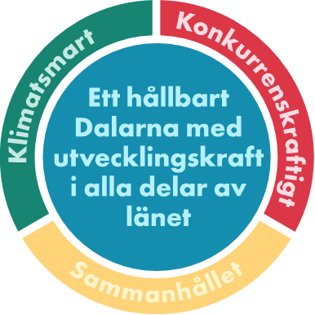
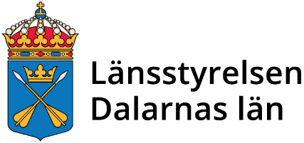

Förord
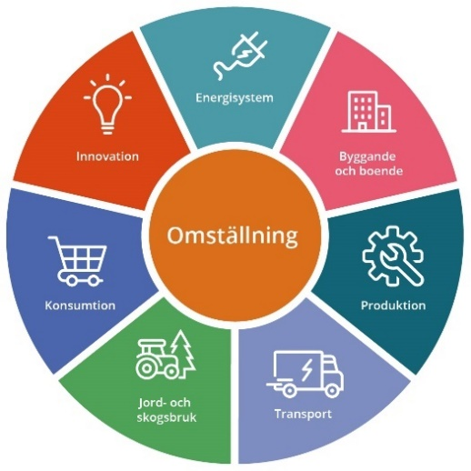
Detta är en färdplan inom sektorn konsumtion. Dalarnas energi- och klimatstrategi är uppdelad i sju sektorer; energisystem, byggande och boende, produktion, transport, jord- och skogsbruk, konsumtion och innovation. För varje sektor tas en eller flera färdplaner fram som ska visa hur vi ska nå energi- och klimatmålen för respektive sektor.
Dalarnas energi- och klimatstrategi har ett övergripande mål om att de konsumtionsbaserade utsläppen per person i Dalarna ska vara under 1 ton CO₂e/år 2045. För att nå målet finns flera delprocesser i sektorn:
- Hushållens konsumtion
- Offentlig konsumtion/upphandling
- Kretsloppsplaner
Figur 1. Sektorer i Dalarnas energi- och klimatstrategi.
- Cirkulär ekonomi

Denna färdplan omfattar hushållens och det offentligas konsumtion och fokuserar alltså på vad och hur vi väljer att handla, både privat och i offentlig sektor. Den som köper kan välja att avstå från köpet, välja klimatsmart och ställa krav på hållbarhet och därmed även påverka tidigare led. Kretsloppsplaner och arbetet med cirkulär ekonomi kompletterar färdplanen.
Klimatsmart konsumtion har också kopplingar till de andra sektorerna i energi- och klimatstrategin. Färdplanerna för exempelvis transporter, byggande och boende samt jordbruk ska möjliggöra hållbara transportsystem, energisnåla boenden och klimatsmart mat. Men hur vi sen väljer att resa, bo, äta och leva ingår i denna färdplan om konsumtion. Ett annat exempel är hur våra varor och tjänster produceras och marknadsförs, vilket ingår i färdplanerna för produktion och innovation. Det styr våra möjligheter att kunna göra hållbara val, men hur vi väljer att konsumera varor och tjänster ingår i denna färdplan.
Vår konsumtion orsakar en stor mängd miljöproblem som; kemikalier som sprids över hela jorden och i allt levande, övergödning, försurning, jordförlust, utfiskning av haven, skogsskövling och en förlust av biologisk mångfald som man nu kallar den sjätte massutrotningen, för att nämna några. Vår konsumtion kantas även av sociala problem som barnarbete, ohållbara arbets- och levnadsvillkor, gruvor som ödelägger hela bygder och utsläpp som gör folk sjuka. Allt detta ingår i hållbar konsumtion. Denna färdplan fokuserar dock på konsumtionens klimateffekter med beaktande av andra parametrar som berörs.
Syftet med färdplanen är att visa på riktningar för hur målet 2045 kan nås. Målgruppen för färdplanen är främst organisationer som vill bidra i omställningen till en mer hållbar konsumtion, både i sin egen verksamhet och mot allmänheten. Färdplanen är tänkt att ge råd och inspiration men har ingen rådighet att besluta över andra aktörer då det inte finns några bindande åtaganden, förutom där åtgärder samstämmer med kretsloppsplanerna.
Färdplanen har tagits fram i samverkan med Dala Avfall och arbetet med framtagning av kommunala kretsloppsplaner, i synnerhet med temagrupperna för Hushållens konsumtion och Miljömässig upphandling. Den bygger vidare på förstudien om cirkulär ekonomi ”Ett resurseffektivt och cirkulärt Dalarna”, Länsstyrelsen 2022.

Innehåll
Sammanfattning 3
1 Bakgrund 4
2 Nuläge 9
3 Initiativ och aktörer 21
4 Utmaningar och möjligheter 25
5 Vision och mål 37
6 Handlingsplan 39
7 Länkar – läs mer 43

Bilaga 1. Utdrag ur konsumtionskompassen för Dalarnas kommuner

Sammanfattning
Idag konsumerar vi i Sverige och Dalarna som om vi hade mer än fyra jordklot, vilket innebär att vi tär på kommande generationers möjlighet att leva ett gott liv. Konsumtion orsakar stora utsläpp av växthusgaser som utmanar mänskligheten. Ett mål i Dalarnas Energi- och klimatstrategi är att vi ska nå ner till max 1 ton CO₂e per person i konsumtionsbaserade utsläpp till år 2045. Dalastrategin slår fast att en förändrad konsumtion behövs för att minska resursförbrukning och klimatutsläpp.
Agenda 2030´s globala mål 12 berör hållbar konsumtion. EU och Sverige saknar mål för konsumtion men avfallslagstiftningen har en tydlig koppling och det finns svenska strategier för hållbar konsumtion och cirkulär ekonomi.
I konsumtionsbaserade utsläpp räknar man in och drar ifrån de utsläpp som orsakas i andra länder på grund av de varor vi importerar respektive exporterar. Utsläppen har minskat, men inte tillräckligt snabbt och de stiger igen efter pandemin. De konsumtionsbaserade klimatutsläppen uppgår enligt Naturvårdsverket till ca 8,5 ton per person i Sverige, varav 2,5 ton från samhällets investeringar som inte ingår i denna färdplan. Av resterande 6 ton kommer 5 ton från hushållen och 1 ton från offentlig konsumtion, men utlandsflyg och e-handel räknas inte med. Enligt Konsumtionskompassens regionala statistik, där även utlandsflyg och e-handel räknas in, så är utsläppen i nuläget 6,2 ton CO₂e per person i Dalarnas hushåll.
Störst klimatpåverkan har Dalarnas hushåll för transporter och fordon (2,5 ton). Därefter kommer bostaden (1,2 ton) inräknat både energianvändning och inredning, och på tredje plats konsumtion av livsmedel (1,1 ton). De flesta kommuner i Dalarna ligger i nivå med Sveriges genomsnitt. Dock kan skillnaderna inom en kommun vara stora, de rikaste områdena och personerna står för en större andel av utsläppen.
För att få ner koldioxidavtrycket från de varor och tjänster vi konsumerar behövs omställning i alla led, från utvinning av naturresurser, design, produktion, transporter och handel ner till konsumenten. Mycket handlar om livsstilsval och mycket kan göras på regional och lokal nivå. Det handlar om att både minska, byta ut och effektivisera konsumtionen. Det offentliga har ett särskilt ansvar att ställa klimat- och hållbarhetskrav i sin upphandling och öka sin resurshushållning, där det avfallsförebyggande arbetet är centralt. Bra kunskapshöjande verktyg finns för individer och organisationer att beräkna sina egna utsläpp exempelvis genom klimatkalkylatorer och klimatbudgetar.
Målet i denna färdplan för konsumtionens klimatutsläpp i Dalarna är att nå under 4,6 ton CO₂e per person till 2030 (varav hushåll 4 ton och offentlig konsumtion 0,6 ton) och under 1 ton CO₂e person 2045 (varav hushåll 0,8 ton och offentlig konsumtion 0,2 ton), beräknat enligt Konsumtionskompassen (inkl. utlandsflyg och e-handel). För att ligga i linje med Parisavtalets 1,5-gradersmål borde även samhällets investeringar ingå i dessa mål. Målen bedöms dock tillräckligt utmanande ändå och kräver omfattande insatser i andra sektorer för att göra hållbar konsumtion möjlig.
Färdplanen innehåller en handlingsplan med åtgärder av olika karaktär. En del åtgärder ingår i kretsloppsplaner som beslutas i alla Dalarnas kommuner, och är därför länsgemensamma, och andra åtgärder ingår i en del kommuners kretsloppsplaner. DalaAvfall har här en viktig roll i erfarenhetsutbyte och uppföljning. Handlingsplanen pekar därutöver ut ytterligare åtgärder som behövs för att nå målen, som både en samlad regional plattform för att arbeta vidare med konsumtionsfrågorna samt åtgärder adresserade till producenter, handel och konsumenter.
Länsstyrelsen tar på sig att följa upp färdplanen, bland annat genom den regionala kretsloppsplanegruppen.

1 Bakgrund
Det här är Dalarnas färdplan för hållbar konsumtion. Den är en del i Dalarnas energi- och klimatstrategi, som i sin tur är en del i genomförandet av Dalarnas regionala utvecklingsstrategi Dalastrategin 2030 – Tillsammans för ett hållbart Dalarna.
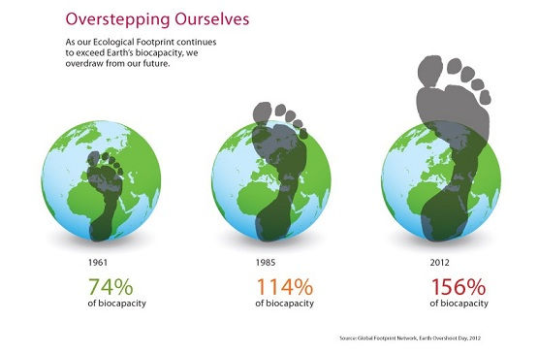
Konsumtionen är starkt sammankopplad med klimatpåverkan och överutnyttjandet av naturresurser. Idag konsumerar vi i Sverige som om vi hade mer än 4 jordklot och globalt som om vi hade 1,75 jordklot. Enligt FN:s rapport för hållbar utveckling kommer världen att behöva 3 jordklot 2050 om befolkningsökningen fortsätter mot 10 miljarder med nuvarande konsumtion. Det innebär att jordens befolkning lever långt över tillgängliga resurser och att vi tär på kommande generationers möjlighet att leva ett gott liv. Det strider bland annat mot barnrätten.

Den dag på året då jordens befolkning utnyttjat hela det naturresursutrymme som vi har (vad jorden kan producera per år = räntan), den så kallade ”Overshoot day”, har stadigt flyttat sig tidigare på året. Overshoot day inföll 2023 redan 3 april i Sverige och globalt den 27 juli. Resten av året lever vi på bekostnad av kommande generationer (=kapitalet).
FN:s Internationella Resurspanel har konstaterat att utvinning och bearbetning av naturresurser har ökat kraftigt under de senaste decennierna, vilket nu är orsak till mer än 90 procent av förlusten av biologisk mångfald och vattenbrist, samt ungefär 50 procent av vår klimatpåverkan globalt sett. Jordens medeltemperatur har redan ökat med omkring 1,2 grader.
Planetens ekologiska gränser
Begreppet planetens hållbara gränser ”Planetary Boundaries” publicerades av Stockholm Resilience Center första gången 2009 och identifierar de miljöprocesser som styr jordens stabilitet.
Det finns nio prioriterade miljöförändringar som drivs på av oss människor. Sex av de nio planetära gränserna överskrids nu enligt färska studier; klimatförändringar, förlust av biologisk mångfald, förändrad markanvändning, färskvattenanvändning, biogeokemiska flöden (fosfor- och kvävecykler) samt nya kemiska substanser.
Att överskrida planetens gränser innebär stora risker för dagens och framtida samhällen. (Källa: Stockholms Universitet)

Dalarnas energi- och klimatstrategi
Det finns mål i Energi- och klimatstrategin om att de konsumtionsbaserade utsläppen per person i Dalarna ska minska drastiskt till under 1 ton CO₂e år 2045. Detta är också målet för den här färdplanen.
Förändrad konsumtion är en förutsättning för att de globala utsläppen av växthusgaser och den totala resursförbrukningen ska minska. Klimatsmart konsumtion innebär en förändring av efterfrågan, det vill säga att konsumenterna, privatpersoner så väl som upphandlare/inköpare väljer energiintelligenta och klimatsmarta varor och tjänster, eller medvetet minskar konsumtionen av varor och tjänster. Detta ska ske genom att bland annat:
- Förenkla för konsumenterna att välja rätt.
- Kunskapshöjande insatser, nudging, nya affärsmodeller.
- Ökat delande och återbrukande.
- Att belysa hälsa och hållbarhetssynergier till exempel gång och cykling.
- Upphandling med miljö- och klimatkrav.
- Ökad kunskap om konsumtionsmönster och livsstil.
Tankar om framtiden i Dalarna år 2045 (Vision i Energi- och klimatstrategin):
  - Äger vi färre saker och delar mer.
  - Är det lätt att göra rätt ― alla varor och tjänster är bra ur miljö- och klimathänseende.
  - Finns det lokala resurshus där man kan låna, laga och umgås.
  - Äter vi klimatsmart.
  - Konsumerar vi hållbara upplevelser.
Dalarnas energi- och klimatstrategi ska revideras till juni 2025.

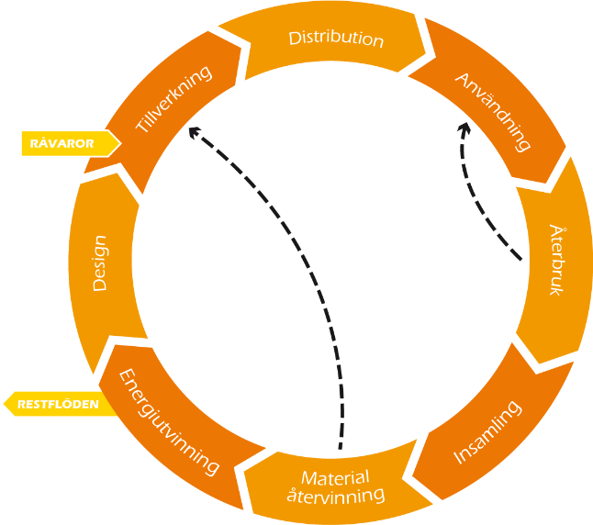
Ett resurseffektivt och cirkulärt Dalarna
Länsstyrelsens förstudie ”Ett resurseffektivt och
cirkulärt Dalarna”, www.energiintelligent.se/cirkular
undersökte värdekedjan för nio centrala
materialflöden i Dalarna; textilier, plast, byggmaterial, metaller, massor, avloppsslam, matrester, biorester och restvärme. I studien analyserades även resurseffektiv produktion och konsumtion samt åtgärder för
respektive område.
Denna färdplan är en fördjupning av förstudien när det gäller resurseffektiv konsumtion. Den hämtar underlag från förstudien främst vad gäller plast,
textilier och matrester.
Figur 2. Värdekedjan i en cirkulär ekonomi
Kretsloppsplaner och DalaAvfall
Våra 15 kommuner samverkar för att utifrån lagstiftningen arbeta med avfallsförebyggande och avfallshantering. DalaAvfall samordnar genom att leda den regionala avfallsplanegruppen och initiera eller leda regionala temagrupper. Under 2022-2023 har det arbetats med en revidering av kommunernas avfallsplaner som bytt namn till kretsloppsplaner. Kretsloppsplanerna har länsgemensamma mål och en del regionala åtgärder. Kommunerna väntas besluta om planerna under 2024, anpassade med även kommunala åtgärder. En viktig del i kretsloppsplanerna är att förebygga avfall, vilket har en stark koppling till åtgärder för klimatsmart konsumtion. Färdplanen och kretsloppsplanerna kompletterar varandra, där flera åtgärder i kretsloppsplanerna bidrar även till färdplanens genomförande. Temagrupperna för hushållens konsumtion och offentlig upphandling kommer förmodligen att vara de viktigaste aktörerna i uppföljningen av båda.

Dalastrategin
Den regionala utvecklingsstrategin Dalastrategin 2030 är länets gemensamma strategi för ett hållbart Dalarna med utvecklingskraft i alla delar av länet. Strategin består bland annat av tre målområden som avspeglar de tre hållbarhetsdimensionerna – ett klimatsmart, konkurrenskraftigt och sammanhållet Dalarna.
I Dalastrategin står bland annat: En förutsättning för minskade utsläpp av klimatpåverkande växthusgaser och minskad resursförbrukning är förändrad produktion och konsumtion. Klimatsmart konsumtion innebär en förändring i efterfrågan av både varor och tjänster. Där spelar både privatpersoner och inköpare en viktig roll. Det behöver bli enklare för konsumenter, företag och offentligt upphandlande verksamheter att göra klimatsmarta val. Förändringstakten till en tillväxtmodell som ger mer tillbaka till planeten än den tar ska påskyndas. Cirkulär ekonomi och cirkulära affärsmodeller är nödvändiga.

Sveriges och Dalarnas miljömål
Länsstyrelsens arbete inom hållbar konsumtion återfinns också i miljömålsarbetet och det så kallade generationsmålet: ”Det övergripande målet för miljöpolitiken är att till nästa generation lämna över ett samhälle där de stora miljöproblemen är lösta, utan att orsaka ökade miljö- och hälsoproblem utanför Sveriges gränser.”
För att kunna uppnå miljökvalitetsmålet Begränsad klimatpåverkan och generationsmålet bör de globala utsläppen nå ner till i genomsnitt högst 1 ton per person och år till 2050. De klimatpåverkande utsläppen från svenskars konsumtion är en indikator för att följa upp Sveriges arbete mot målen. En klimatsmart konsumtion skulle även gynna statusen för i stort sett alla övriga miljömål.

Globala mål
Mål 12 Hållbar konsumtion och produktion har bland annat dessa delmål:
- 12.2 Att senast 2030 uppnå en hållbar förvaltning och ett effektivt nyttjande av naturresurser.
- 12.5 Till 2030 väsentligt minska mängden avfall.
- 12.7 Främja hållbara metoder för offentlig upphandling.
- 12.8 Öka allmänhetens kunskap om hållbara livsstilar.
- 12.C Eliminera marknadsstörningar som uppmuntrar till slösaktiga konsumtionsmönster.
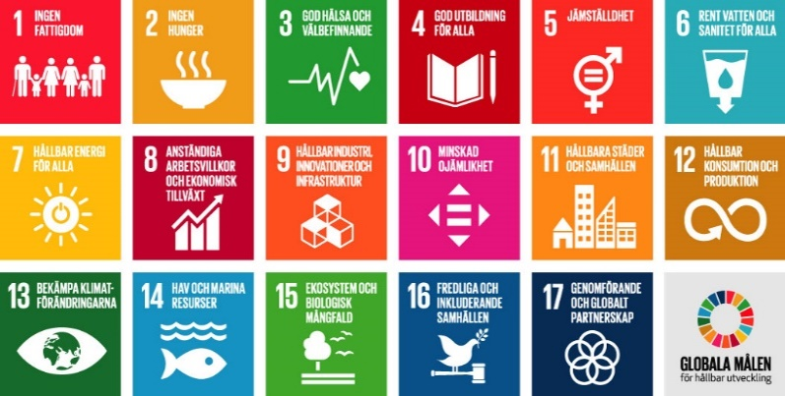
Figur 3 De 17 globala målen.

EU:s klimat- och avfallsmål
EU:s klimatmål är att hålla den globala uppvärmningen under 2 grader, helst under 1,5 grader. EU har ingen tydlig separat strategi för hållbar konsumtion, men frågorna ingår i de övergripande strategierna för resurseffektivitet och har även stort utrymme i EU:s avfallsdirektiv. Medlemsländerna ska enligt avfallsdirektivet bland annat:
- Minska avfallets uppkomst
- Uppmuntra hållbara produktions- och konsumtionsmodeller
- Uppmuntra resurseffektiva produkter som kan repareras och återanvändas eller uppgraderas
- Uppmuntra produkter och system som främjar reparation och återanvändning utan att kvalitet och säkerhet åsidosätts (reservdelar, manual, etc.)
- Minska livsmedelsavfall och stimulera tillvaratagande av mat som kan brukas

Svenska strategier
2017 antog Sverige ett klimatpolitiskt ramverk bestående av en klimatlag, klimatmål och ett klimatpolitiskt råd. Målet är att senast år 2045 ska Sverige inte ha några nettoutsläpp av växthusgaser till atmosfären, för att därefter uppnå negativa utsläpp (territoriellt). När Sverige följer upp klimatmålen redovisas även hur stora de konsumtionsbaserade utsläppen varit. Miljömålsberedningen föreslog under 2022 att det även bör finnas ett mål om klimatpåverkan från svensk konsumtion och klimatnyttan från export. De föreslog även ett mål om att klimatutsläppen från offentligt upphandlade varor och tjänster ska minska snabbare än från övriga samhället. Ännu har det dock inte beslutats om något sådant mål. Det finns numera också en redovisning av utsläpp på kvartalsnivå från Statistiska Centralbyrån (SCB) och EU:s statistikkontor Eurostat.
År 2016 antog regeringen en strategi för hållbar konsumtion med fokusområdena:
- Öka kunskapen och fördjupa samarbetet
- Stimulera hållbara sätt att konsumera
- Effektivisera resursanvändningen
- Förbättra företagens information om hållbarhetsarbete
- Fasa ut skadliga kemikalier
- Öka tryggheten för alla konsumenter
- Fokusera på livsmedel, transporter och boende
År 2016 antog regeringen den nationella upphandlingsstrategin där mål 6 handlar om en Miljömässigt ansvarsfull offentlig upphandling. Den vänder sig främst till företrädare för de statliga myndigheterna men ska också fungera som ett stöd för företrädare och medarbetare på kommuner, regioner och andra upphandlande myndigheter. Målet med strategin är att utveckla de offentliga upphandlingarna som ett strategiskt verktyg för att nå miljö- och klimatmål. Livscykelperspektiv och cirkulär ekonomi lyfts fram som två viktiga utvecklingsområden.
Regeringen antog 2020 en strategi för cirkulär ekonomi med visionen om ”Ett samhälle där resurser används effektivt i giftfria cirkulära flöden och ersätter jungfruliga material” samt ett övergripande mål om att ”Omställningen till en cirkulär ekonomi ska bidra till att nå miljö- och klimatmålen, samt de globala målen i Agenda 2030”. Strategin lyfter bland annat fram hållbara sätt att konsumera och använda material, produkter och tjänster. Regeringen har också tillsatt en delegation för cirkulär ekonomi som ska stödja genomförandet. 11 expertgrupper har bildats för att som rådgivare till regeringen hjälpa till att analysera hinder och möjligheter i omställningen. Delegationens råd publiceras på Delegationen för cirkulär ekonomi (delegationcirkularekonomi.se)
Nationell samordnare Agenda 2030 har hållbar konsumtion och produktion som ett av fokusområdena. Bland annat finns en skrift Nollvision för avfall – ett nytt angreppssätt för en hållbar produktion och konsumtion.
Miljöbalken anger att kommunen har en skyldighet att lämna information till hushållen om avfallsförebyggande åtgärder, vilket regleras i avfallsförordningen sedan 2020. Där anges också att renhållningsavgifter får tas ut för att främja återanvändning.

2 Nuläge

Konsumtionsbaserade klimatutsläpp
De konsumtionsbaserade klimatutsläppen uppgick enligt Naturvårdsverket till ca 8,5 ton CO₂e per person i Sverige 2021. Av dessa utsläpp kommer 2,5 ton per person från samhällets investeringar såsom byggande av bostäder och infrastruktur. Den klimatpåverkan behandlas inte med mål och åtgärder i denna färdplan, utan det ligger i andra färdplaner som byggande och boende, transporter, industri och energisystem med flera. Det betyder att denna färdplan fokuserar på cirka 6 ton koldioxid per person och år i Sverige, varav nära 1 ton per person och år kommer från offentlig konsumtion och nära 5 ton kommer från hushållen (avrundat).
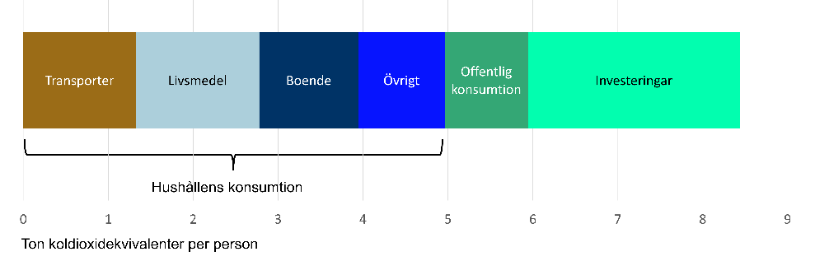
Figur 4 Konsumtionsbaserade utsläpp 2021. Källa: Naturvårdsverket.
Enligt målet i Dalarnas energi- och klimatstrategi ska konsumtionsutsläppen minska till under 1 ton CO₂e per person och år 2045. För att klara 2-gradermålet enligt Parisavtalet behöver även investeringar ingå i 1 ton. 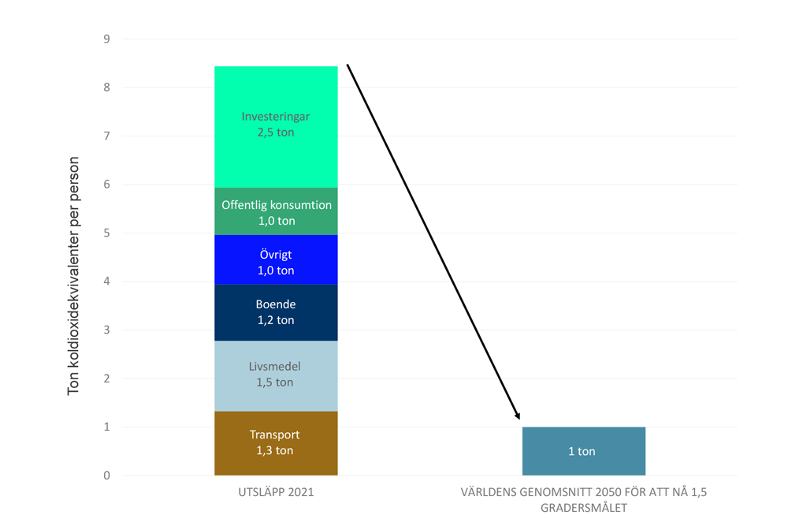
Figur 5 Sveriges konsumtionsbaserade utsläpp på nära 8,5 ton koldioxidekvivalenter per person år 2021 behöver minska till max 1 ton. Källa: Naturvårdsverket
Att endast räkna in de territoriella utsläppen, alltså växthusgaser som släpps ut inom Sveriges gränser ger inte en komplett bild av konsumtionens klimatpåverkan. De konsumtionsbaserade utsläppen behöver inkludera alla utsläpp som sker för att tillfredsställa efterfrågan i Sverige, oavsett var i världen de uppstår. Då behöver man även räkna in utsläppen som orsakas i andra länder där våra varor produceras samt även dra ifrån vad vi exporterar (räknas till andra länders konsumtionsutsläpp), för att få hela bilden.
En betydande del av utsläppen, 64 procent, sker utomlands i samband med tillverkning av material och produkter som importeras till Sverige.
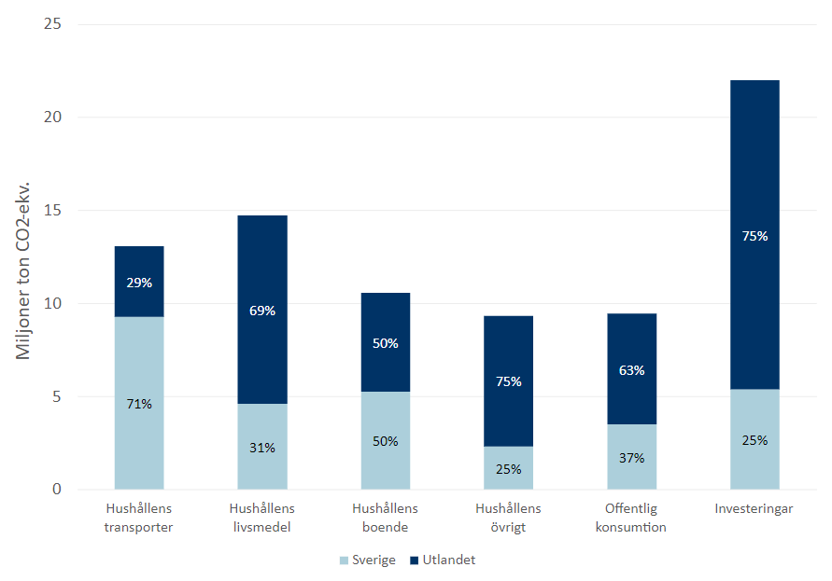
Figur 6 Andel av Sveriges konsumtionsbaserade utsläpp 2021 som sker i Sverige och utomlands, inom olika kategorier. Källa: Naturvårdsverket
I Naturvårdsverkets statistik ingår inte våra utlandsresor med flyg och inte heller e-handeln eller privata investeringar i exempelvis aktiehandel. Våra konsumtionsbaserade utsläpp är alltså ännu högre om man räknar in även dem. Utsläppsberäkningar av konsumtion är komplexa och visar vissa skillnader beroende på beräkningsmetod, särskilt när de bryts ner på en mer detaljerad nivå.

Utsläppen minskar men inte tillräckligt snabbt
Naturvårdsverkets statistik visar att de konsumtionsbaserade utsläppen minskat från knappt 12 ton CO₂e per person 2008 till drygt 8 ton 2021, vilket är för sakta för att nå klimatmålen.
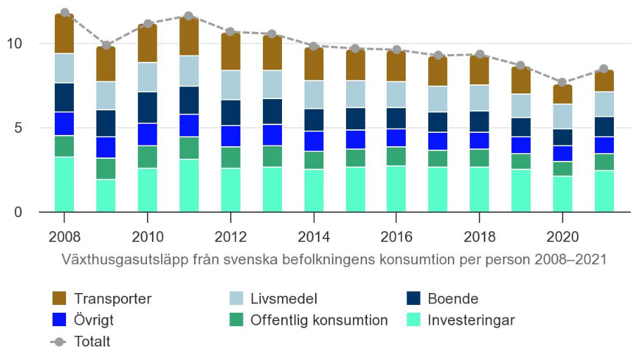
Figur 7 Ton koldioxidekvivalenter per person och år från olika sektorer till 2021. Källa: Naturvårdsverket.

Utsläppen sjönk kraftigast 2009 till följd av finanskrisen och under pandemiåret 2020 minskade utsläppen med drygt ett ton per person, mycket beroende på färre transporter. Efter pandemin har hjulen tagit fart igen och utsläppen steg mellan 2020 och 2021 främst inom investeringar i industrin och energisektorn, men även inom offentlig och privat konsumtion.
Enligt Naturvårdsverket släppte vi ut 8,44 ton CO₂e per svensk 2021 (avrundat ca 8,5 ton, ibland säger man också drygt 8 ton), en ökning med 0,79 ton sedan 2020. Varav 2,5 ton från investeringar och 0,98 ton från offentlig konsumtion (ca 1 ton). Hushållen släppte ut 4,97 ton (ca 5 ton) per person totalt (exklusive utlandsflyg och e-handel), varav:
- Livsmedel 1,45 ton
- Transporter 1,33 ton
- Boende 1,17 ton
- Övrigt 1,02 ton

Hushållens konsumtion
De största utgifterna för hushållen handlar om bostad, livsmedel och transporter. I SCB:s statistik räknas inte internationellt flygande med i kalkylen.
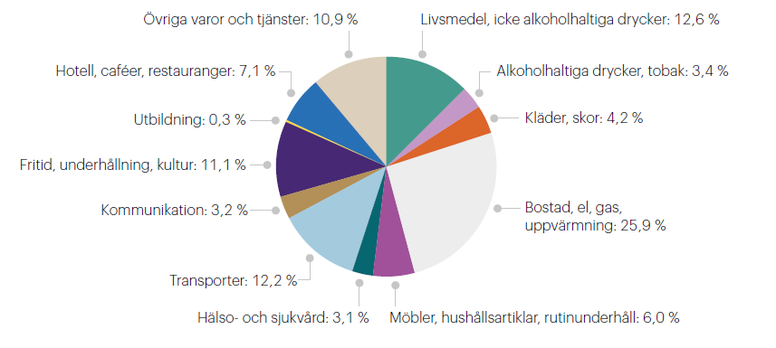
Figur 8 Hushållens konsumtion efter ändamål, mätt andel av kronor. Källa: SCB

Konsumtion med störst klimatpåverkan
Konsumtionens klimatpåverkan är komplex och det är svårt för den enskilde konsumenten att ha kunskap om hur klimatet påverkas av olika val. Störst av hushållens klimatpåverkan är transporter, livsmedel och boende. Ett förenklat sätt att kommunicera det och som länge använts är ”Bilen”, ”Biffen” och ”Bostaden”. Dessa tre B:n presenterades redan i 2005 års SOU-utredning om smartare konsumtion. Med tiden har fler B:n lagts till som också har stor klimatpåverkan och som fortsatt kan användas i kommunikationen med hushållen:
- Bilen – att resa klimatsmart i vardagen.
- Biffen – att ha hållbara matvanor med mera grönt.
- Bostaden – att bo hållbart med låg energianvändning.
- Butiken – att handla mindre kläder och prylar och välja klimatsmart.
- Beachen – att semestra hållbart.
- Börsen – att placera kapital i hållbart sparande.

Konsumtionskompassen för Dalarnas hushåll
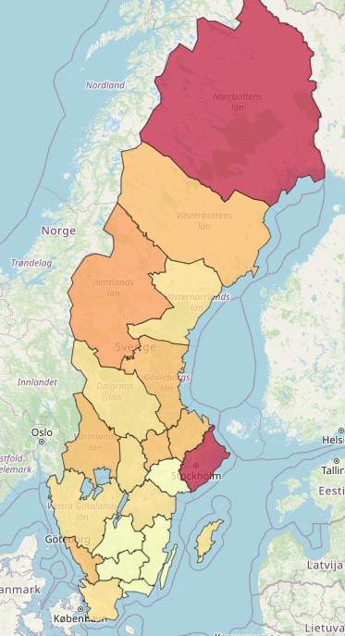
Stockholm Environmental Institute (SEI) lanserade 2022 verktyget Konsumtionskompassen som ger en mer vetenskaplig och kvantifierad kategorisering av hushållens konsumtionsutsläpp för län, kommuner och till och med postnummerområden. www.sei.org/tools/konsumtionskompassen/
I beräkningarna ingår hushållens klimatutsläpp, det vill säga utan offentliga inköp och samhällsinvesteringar. Över hundra olika konsumtionskategorier omfattas av verktyget.
Enligt SEI är hushållens klimatutsläpp i genomsnitt 6,2 ton per person i Sverige, det vill säga högre än de cirka 5 ton som Naturvårdsverket räknar med. Det beror på olika beräkningssätt, och att konsumtionskompassen även räknar in våra utlandsflyg och e-handeln. Det intressantaste med SEI:s verktyg är möjligheten att nu kunna göra regionala och lokala jämförelser.
Enligt Konsumtionskompassen har hushållen i Dalarna i snitt 6,2 ton CO₂e i utsläpp per invånare, ungefär som snittet i Sverige. Det varierar mellan ungefär 6,0 ton som lägst i bl.a. Södermanland och Kalmar till uppåt 6,6 ton i Stockholm och Norrbotten.
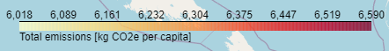
Figur 9 Utsläppen per person i olika län. Källa: Konsumtionskompassen, SEI.

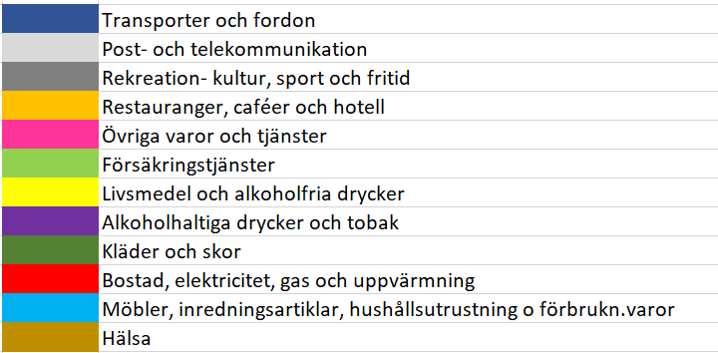
Figur 10 Utsläpp per person i Dalarna fördelade per kategori. Källa: Konsumtionskompassen, SEI.
Enligt Konsumtionskompassen är utsläppen per invånare i genomsnitt i Dalarna fördelade så här enligt följande kategorier:
Se även lista på sidan 17 med utsläppssiffror för Dalarnas konsumtionskategorier i storleksordning.

Transporter och fordon
Störst klimatpåverkan från Dalarnas hushåll har transporter och fordon. I kategorin ingår både bil, cykel, järnväg, flyg (även utrikes), busstrafik och annan kollektivtrafik.
En medelstor bil släpper i snitt ut nästan två kilo växthusgaser per mil. Om en familj reser ungefär 2 000 mil per år med fossilbil motsvarar det fyra ton per år. Alternativa drivmedel med lägre klimatpåverkan kommer nu starkt, främst el och HVO men även biogas- och vätgas med mera. Flera alternativ till fossila bränslen behövs i omställningen. 2023 finns ett förslag från Energimyndigheten på en miljödeklaration för lätta fordon där utsläpp från hela livscykeln skulle räknas in. All nyproduktion och alla energislag har nackdelar, så att minska bilåkande generellt är också nödvändigt. Att välja tåget eller annan kollektivtrafik innebär lägre klimatpåverkan jämfört med en egen bil. Att cykla och gå är naturligtvis det bästa när det är möjligt, för både klimatet och hälsan.
Flygresor är för många en av de största källorna till utsläpp. Till exempel släpper en tur- och returresa till Spanien i genomsnitt ut motsvarande cirka 1 ton koldioxid per resenär, och till Thailand 2,5 ton. En del känner flygskam och till och med lovar att aldrig mer flyga, men flygresor är ibland nödvändiga och resande har många värden. Alternativa flygbränslen är på uppgång och man kan klimatkompensera sin resa. Att resa sällan och vara borta längre när man väl reser är ett bra sätt att minska sin klimatpåverkan. Man kan också åka tåg, buss eller båt om man väljer en kortare resväg. Under pandemin myntades begreppet ”hemestra” där man i större utsträckning upptäckte naturen och resmål i Sverige, vilket kanske kan fortsätta bli en norm.

Bostad
Den näst största påverkan på klimatet från Dalarnas hushåll är bostaden, om man räknar både själva husen med energianvändning och underhåll samt inredning och möbler med mera.
El och värme: Bostadens energianvändning och hur stor bostadsytan är har stor betydelse för vår klimatpåverkan. Svenskarnas boyta per person är bland den största i världen med 42 m². Hela denna yta ska värmas upp och kan fyllas med möbler, apparater och saker. Ju större bostad, desto större konsumtion. Hur energieffektiva husen är och vilka energikällor vi har möjlighet använda ligger främst i andra färdplaner. Men om vi väljer miljövänligare uppvärmning och gröna elavtal från fossilfria eller förnybara källor ger det förstås lägre klimatutsläpp. Även hur vi väljer att bete oss i vår bostad spelar stor roll, exempelvis hur vi använder och stänger av belysning och elektriska apparater, hur stor kyl och frys vi väljer, hur varmt vi har det, hur vi vädrar och om vi väljer (eller väljer bort) att installera AC, fasadbelysning, uppvärmt utomhusbad etcetera.
Övrigt i hemmet: Inredning, möbler, textilier, verktyg, husgeråd, elektronik och förbrukningsvaror har också en stor klimatpåverkan. Om man väljer att leva sparsamt med färre saker, lånar/delar, köper second hand, vårdar och reparerar så minskar det klimatbelastningen väsentligt.

Livsmedel
Den tredje största klimatpåverkan från Dalarnas hushåll kommer från konsumtion av livsmedel. Kategorin delas in i olika typer av livsmedel och drycker.
Att minska konsumtionen av vissa livsmedel med hög klimatpåverkan har stor betydelse för att få ner utsläppen. Konsumtion av kött ger i genomsnitt ett ton utsläpp per person och år i Sverige. Den höga klimatpåverkan från kött beror främst på foderproduktion (vilket inkluderar markanvändning) och metanutsläpp från idisslande djur. Mellan år 1990 och år 2010 ökade köttkonsumtionen i Sverige med runt 40 procent (!). Sedan 2016 har den minskat något. Det är främst importerat kött som har ökat och som behöver minska, både ur klimatsynpunkt och för djurvälfärden. Svenskt kött, inte minst viltkött eller från betande hagmarksdjur, har stora värden för både biologisk mångfald, levande landsbygd och öppna landskap, beredskap och självförsörjningsgrad samt för kortare transporter.
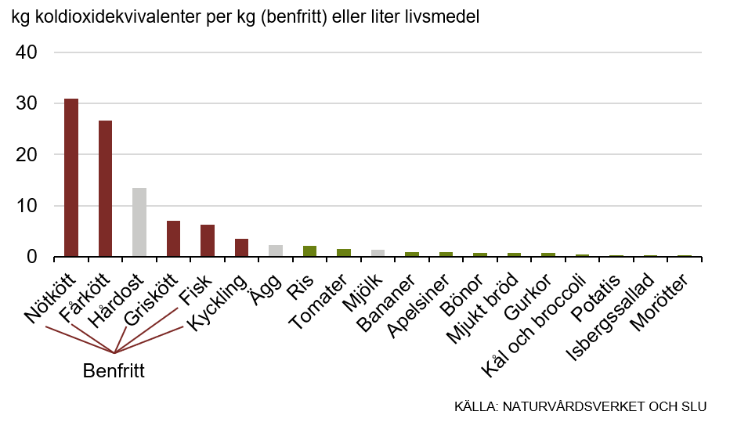
Figur 11 Klimatpåverkan från olika typer av livsmedel, per kg eller liter. Källa: Naturvårdsverket.
Onödig och ohälsosam konsumtion av energidrycker, läsk, godis och alkohol och vissa lyxvaror med högt klimatavtryck behöver minska till förmån för mer säsongsanpassade, vegetariska, lokalproducerade och hälsosamma livsmedel.
Det är också mycket viktigt att vi minskar matsvinnet. Enligt Naturvårdsverket uppkom under 2021 cirka 0,9 miljoner ton fast livsmedelsavfall i Sverige. Det motsvarar 86 kg per person, varav 59 kg uppstår i hushållen. Av livsmedelsavfall från hushåll uppskattades cirka 26 procent, 15 kg per person och år, som sådant som hade kunnat ätas, så kallat matsvinn. Annat livsmedelsavfall som skal och kaffesump ska samlas in och går vanligen till rötning för att få biogas. För hushåll har även mat och dryck som hälls ut i avloppet uppskattats till ytterligare 190 000 ton vilket motsvarar 18 kg per person och år. Totalt 33 kg per person och år som kunnat ätas och drickas går till spillo i onödan. Livsmedelsavfallet har minskat något under senaste åren men det finns mycket kvar att göra. Matsvinn förekommer i samtliga led av livsmedelskedjan; produktion, grossist, leverantör, butiker, restauranger etcetera, men mest slängs i hushållen. Att förebygga matsvinn bidrar till minskad klimatpåverkan med ca 2,25 kg CO₂e/kg matsvinn.
Rekreation- kultur, sport och fritid
På fjärde klimatpåverkande plats i Dalarna kommer den här kategorin som rymmer många olika saker, bland annat trädgårdsväxter, paketresor, sport, digital media, husdjur, hobbys, husvagnar och båtar.
Fritidskonsumtionen kan många gånger ha en väsentlig klimatpåverkan. Onödig prylkonsumtion behöver upphöra. Lån och hyra behöver oftare bli ett förstahandsval samtidigt som varor behöver produceras hållbart och ha lång hållbarhet.

Restauranger, café och hotell
Den stora klimatpåverkan från denna kategori, på femte plats, beror till stor del på val av och hantering av livsmedel, men även på fastighetsinnehav med hög energianvändning.

Kläder och skor
På sjätte plats i länet kommer klimatpåverkan från kläder och skor. Miljö- och klimatpåverkan från klädindustrin är stor och konsumtionen av textilier är hög. Enligt Naturvårdsverket ger 1 kilo ny textil upphov till 10 – 40 kg CO₂e beroende på energislag och material. Näthandeln har ökat kraftigt under senare år, inte minst av kläder. Ofta beställs flera plagg till exempel för att testa olika storlekar. Cirka 40% går i retur och ibland förstörs det återlämnade/osålda. Skor transporteras i snitt åtta gånger och kläder fyra till fem gånger innan de når slutkund, vilket genererar onödiga transporter och förpackningar. EU har under 2023 enats om ett förbud mot att förstöra osålda eller tillbakalämnade kläder.
Vi köper ungefär 14 kg textilier per person och år i Sverige. Det är ungefär 40-50 plagg per år. Plaggen används i genomsnitt 7 gånger. Vi slänger 7,5 kg per person och år i soporna och då visar plockanalyser att mer än hälften är rent och fräscht och skulle kunna användas av någon annan (Källa: Avfall Sverige och Minimeringsmästarna år 2022).
Vi bör handla hållbarhetsmärkta textilier, men det finns inga typer av till textilier som är helt utan negativ inverkan på miljön eller klimatet. Det bästa vi kan göra att inte köpa så mycket nya kläder och använda de kläder vi har mycket längre.

Övriga kategorier i Konsumtionskompassen
De övriga kategorier som följs upp detaljerat i Konsumtionskompassen är; övriga varor och tjänster som personlig omvårdnad, hälsa, alkoholhaltiga drycker och tobak, post- och telekommunikation, försäkringstjänster och utbildning.

”Börsen”
Förutom konsumtionskategorierna ovan spelar det roll ur klimatsynpunkt hur vi väljer att spara och placera vårt kapital. Pengar som vi placerar på banken arbetar hela tiden. Exempelvis lånas de ut av banken till olika investeringar i projekt eller företag, även till sådant som tyvärr inte alltid syftar till miljöns bästa, som fossila bränslen. ”Grönt sparande” kan vara bankkonton, aktier, fonder eller obligationer med miljöprofil där sparares eller investerares pengar gör gott i stället. Mer kunskaper om investeringars klimatpåverkan behöver spridas för att få offentliga och privat aktörer att flytta pengar från det som bidrar till stora utsläpp till det som är klimatsmart. Detta kallas ibland för att ”divestera”. Undersökningar visar att det finns en finansiell risk med att inte investera hållbart. Vårt sparande och aktiehandeln ingår dock varken i Naturvårdsverkets eller Konsumtionskompassens utsläppsstatistik.
Minst klimatpåverkan ger den vara eller tjänst som inte
produceras eller används.

Tabellen på nästa sida visar siffror på hur stora klimatutsläppen i koldioxidekvivalenter är för varje huvudkategori samt de största underkategorierna av Dalarnas hushålls totalt 6,2 ton. En jämförelse görs även med genomsnittet för landet.

Klimatutsläpp från Dalarnas hushåll  enligt Konsumtionskompassen |  | Kg CO₂e per capita | Totalt | Procent av utsläpp | Över, under eller samma nivå som genomsnittet per capita i Sverige
TOTALT genomsnitt per capita i Dalarna |  |  | 6 203
Transporter och fordon |  |  | 2 555 | 41% | >
 | Eget fordon | 1 697 |  |  | >
 | Flyg | 761 |  |  | <
 | Tåg, buss, båt, kollektivtrafik | 57 |  |  | <
 | Övrigt inom transporter (tex tjänster, bilhyra) | 39 |  |  | <
Livsmedel och alkoholfria drycker |  |  | 1 137 | 18% | =
 | Kött | 239 |  |  | >
 | Mjölk, ost, ägg | 218 |  |  | =
 | Grönsaker | 141 |  |  | =
 | Frukt | 114 |  |  | <
 | Bröd och flingor | 110 |  |  | <
 | Övriga livsmedel | 315 |  |  | =
Bostad; el och värme |  |  | 938 | 15% | >
 | Bostäder, kallhyra | 418 |  |  | >
 | Fjärrvärme | 223 |  |  | <
 | El | 186 |  |  | >
 | Annan energi för uppvärmning | 89 |  |  | >
 | Varor och tjänster för underhåll av bostaden | 22 |  |  | =
Bostad; möbler, inredning och hushållsapparater |  |  | 280 | 5% | =
 | Möbler, inredning, husgeråd | 170 |  |  | <
 | Hushållsapparater och verktyg | 62 |  |  | >
 | Förbrukningsvaror | 38 |  |  | =
 | Hushållstjänster | 10 |  |  | =
(Summa bostad) |  |  | (1218) | (20%)
Rekreation, kultur, sport och fritid |  |  | 410 | 7% | =
 | Växter, jord, gödning | 74 |  |  | =
 | Paketresor | 57 |  |  | =
 | Sport- och rekreationstjänster; hyra av utrustning | 39 |  |  | <
 | Husdjur | 38 |  |  | >
 | It-, hobby- och sportutrustning, leksaker, kultur | 200 |  |  | <
Restauranger, caféer, och hotell |  |  | 236 | 4% | <
Kläder och skor |  |  | 221 | 4% | <
Övrigt (Personlig omvårdnad o tillhörigheter, omsorg) |  |  | 128 | 2% | =
Hälsa (ex läkemedel, glasögon, sjuk- och hälsovård) |  |  | 105 | 2% | <
Alkoholhaltiga drycker och tobak |  |  | 83 | 1% | =
Post - och telekommunikation |  |  | 62 | 1% | <
Försäkringstjänster |  |  | 46 | 1% | =
Utbildning |  |  | 3 | 0% | =

Klimatutsläpp per kommun i Dalarna

Figur 12 : Kilo koldioxidekvivalenter per person av konsumtionsbaserade utsläpp från hushållen i Dalarnas kommuner. Källa: Konsumtionskompassen
Konsumtionskompassen har även statistik för hushållens utsläpp fördelat per kommun. De flesta kommuner ligger i nivå med Dalarnas och Sveriges genomsnitt. Enligt dessa beräkningar har Malung-Sälen och Rättvik de högsta utsläppen per person. Lägst utsläpp har Orsa.

Figur 13 Total mängd koldioxidekvivalenter av konsumtionsbaserade utsläpp från hushållen i Dalarnas kommuner. Källa: Konsumtionskompassen
Se även Bilaga 1 med utdrag ur Konsumtionskompassen för var och en av Dalarnas kommuner.

Klimatutsläpp per postnummerområde
De genomsnittliga utsläppen per person skiljer sig inte så mycket åt mellan kommunerna, men inom kommunerna är skillnaderna många gånger stora. Konsumtionskompassen har brutit ner statistiken på postnummerområden för hushållens konsumtionsbaserade klimatutsläpp.
En slutsats från en översiktlig analys är att transporter blir väldigt utslagsgivande, där orter långt från tätort i genomsnitt har högre total klimatpåverkan än boende i tätort. Dock visar statistiken att boende i tätort har högre annan konsumtion. I exemplet med Falu kommun nedan ser man att boende i orterna längre från Falun i genomsnitt har en total lägre klimatpåverkan än Falu stads befolkning. Det indikerar att den ofta påtalade uppfattningen om att det generellt sett är mer ohållbart att bo på landsbygden (på grund av mer transporter) inte är helt sann. Sammanfattningsvis visar den översiktliga analysen att boende en bit utanför städerna, utan att ha stort avstånd till en stad, är de med lägst klimatpåverkan.
Postnr | Livs- medel | Kläder & Skor | Bostad & möbler | Hälsa | Trans-porter | Post- & tele | Övrigt | Total
790 15 | 1 097 | 229 | 927 | 101 | 2 725 | 62 | 837 | 5 977 | Sundborn
790 20 | 1 259 | 220 | 1 028 | 103 | 2 604 | 60 | 801 | 6 074 | Grycksbo
790 21 | 1 188 | 218 | 1 052 | 101 | 2 956 | 65 | 813 | 6 393 | Bjursås
790 22 | 1 181 | 207 | 941 | 94 | 2 787 | 54 | 757 | 6 020 | Sågmyra
790 23 | 1 206 | 214 | 1 280 | 98 | 2 756 | 59 | 784 | 6 396 | Svärdsjö
790 24 | 1 122 | 211 | 945 | 97 | 3 110 | 60 | 781 | 6 326 | Toftbyn
790 25 | 1 143 | 213 | 949 | 99 | 2 948 | 60 | 794 | 6 205 | Linghed
790 26 | 1 243 | 207 | 992 | 98 | 3 005 | 60 | 770 | 6 375 | Enviken
Alla Postnr Falu stad | 1 279 | 238 | 1 331 | 115 | 2 408 | 69 | 885 | 6 326 | Falu stad
Figur 17: Utsläpp av koldioxidekvivalenter per person och år för olika postnummerområden i Falu kommun. Källa: Konsumtionskompassen.
Boende på landsbygden behöver inte innebära högre klimatpåverkan, även om det innebär mer bilresor. Boende i städer shoppar mer.

Inkomst och klimaträttvisa
Konsumtionen i Sverige har ökat markant under de senaste decennierna beroende på normer, beteendemönster och att hushållens disponibla inkomst har ökat stadigt.
Det finns en klimatorättvisa gentemot andra länder och kommande generationer. Enligt Forskning & Framsteg 2021 har åtta av tio unga klimatångest. En undersökning där 10 000 unga runt om i världen medverkade visade att tre fjärdedelar är rädda för framtiden och över hälften kände sig svikna av sina regeringar. I flera länder, till exempel Tyskland och Nederländerna, har ungdomar stämt sina regeringar och stater för bristande klimatpolitik. De menar att deras mänskliga rättigheter till liv och hälsa kränks i och med att inte tillräckligt görs för att hindra klimatförändringarna. 2022 lämnades en sådan stämningsansökan in mot svenska staten av klimatorganisationen Aurora. Staten har svarat att Auroras talan är otillåten och ska avvisas. Frågan är ännu inte avgjord och kan komma att beslutas av Högsta domstolen.
Inom EU är svenskarnas genomsnittliga territoriella koldioxidavtryck bland de lägsta. Detta på grund av en högre andel förnybar energi och mindre beroende av fossila bränslen än övriga EU-länder. Sverige har också en relativt liten befolkning där de faktiska utsläppen kan tyckas låga om man jämför med större länder. Men vi släpper ändå ut betydligt mer än fattiga länder per capita och i synnerhet om vi räknar konsumtionsbaserat. Fattiga länder är dock de som riskerar att drabbas hårdast av klimatförändringarna.
I takt med att välståndet ökar i fler länder i världen ökar efterfrågan på resurser markant. Den globala förbrukningen av material som biomassa, fossila bränslen, metaller och mineraler beräknas enligt OECD att fördubblas under de kommande 40 åren. Den årliga avfallsgenereringen beräknas enligt Världsbanken öka med 70 procent fram till 2050. Klimaträttvisa handlar om den etiska aspekten av klimatpåverkan där social rättvisa också ingår. Vi rika länder har en miljöskuld från historiska utsläpp som hindrar fattigare länders möjlighet att också utvecklas samtidigt som utsläppen måste ner. I FN:s klimatförhandlingar har det länge varit en central fråga om hur rika länder och personer som bidragit mest till klimatförändringarna bör ta ett större ansvar för att minska utsläppen och hjälpa fattiga länder i omställningen.
De rikaste tio procenten av befolkningen i världen står för nästan hälften av utsläppen.
Globalt sett har den rikaste tiondelen i världen stått för hälften av utsläppen, medan de 50 procenten med lägst inkomst stod för sju procent av utsläppen. Konsumtionsmönstren hos fattiga och rika individer i Sverige skiljer sig också stort. I Sverige orsakar den rikaste procenten av befolkningen cirka 40 ton koldioxidekvivalenter per person och år, jämfört med under fem ton för låginkomsttagare. De med svagast köpkraft kan benämnas ”ofrivilliga klimathjältar”.

Figur 14 Utsläpp per capita (ton CO2e per år) per svensk inkomstgrupp. Källa: Oxfoam
Kvinnors utsläpp från konsumtion har i studier konstaterats vara lägre än mäns, då kvinnor konsumerar mer varor med låga utsläpp. Män har fortfarande högre inkomst än kvinnor och kan därmed konsumera mer. Mäns privata transporter släpper till exempel ut dubbelt så mycket koldioxid som kvinnors transporter. Män äter också mer kött än kvinnor.
Man hör ofta att matpriserna är för höga men vi har aldrig tidigare lagt så lite pengar på mat som vi gör idag. Ett genomsnittligt hushåll i Sverige spenderar endast 12,5 procent av inkomsten på livsmedel enligt Statistiska centralbyrån, SCB. Förr tog livsmedlen större del av hushållens plånbok. Motsvarande andel 1976 var 18 procent och under 50-talet ungefär 40 procent. Alltså har vi nu större utrymme att konsumera mer av andra saker.

Offentlig konsumtion
Enligt Naturvårdsverket står det offentliga för cirka 40% av de konsumtionsbaserade utsläppen i Sverige (år 2020). Det innebär cirka 3,5 ton CO₂e per person och år, fördelat på ca 1 ton för inköp och ca 2,5 ton för investeringar (som ej behandlas mer ingående i denna färdplan).

Upphandling och inköp
Den offentliga upphandlingen i Sverige står, som sagt, för knappa 1 ton CO₂e per person och år. Det finns idag inte någon samlad statistik från län/regioner eller kommuner för utsläpp från offentlig upphandling och inköp.
Det offentliga handlar för över 800 miljarder kronor i Sverige och cirka 15 miljarder i Dalarna (2020, exklusive Trafikverket) och offentlig upphandling är därmed ett kraftfullt och nödvändigt verktyg för att skapa hållbarhet. Offentlig sektor är en stor upphandlare av livsmedel, fordon och transporter samt olika förbrukningsartiklar och genom att ställa miljö- och klimatrelaterade krav kan marknaden påverkas betydligt. Myndigheter, regioner och kommuner har mycket stora möjligheter att minska sin klimatpåverkan och jobba med sina miljömål genom att göra medvetna, kloka och hållbara val vid sina upphandlingar och inköp.
Enligt den Nationella Upphandlingsstrategin har Sverige en ambition att ligga i framkant och vara ett föredöme när det gäller miljöanpassad offentlig upphandling. Offentliga aktörer bör därför besluta om egna regionala/lokala mål och strategier, samt införa mätmetoder för minskad klimatpåverkan från inköp och ökad resurseffektivitet. Exempelvis kan man göra koldioxidbudgetar och miljöspendanalyser eller införa maxuttag av nya resurser eller utfasning av engångsmaterial.
Förutom miljömässig upphandling bör offentliga aktörer ta fram strategier i samarbete med återvinningsföretag och andra med stor kunskap om att utforma krav, incitament och kommunikationsbehov för avfallsförebyggande, ökad återvinning och cirkularitet. I dessa strategier kan det exempelvis ingå att det offentliga stimulerar återbruk och reparation samt använder sig av delningsekonomi för att bättre samnyttja lokaler, fordon eller maskiner.

3 Initiativ och aktörer
Det finns idag en mängd satsningar, rörelser, organisationer, företag och myndigheter som jobbar för en omställning av Sverige. För att visa på kraften i rörelsen och förankringen nämns här de som Länsstyrelsen i Dalarna anser viktigast just nu gällande klimatsmart konsumtion.

Nationella myndigheter och organ
Naturvårdsverket
Naturvårdsverket samlar data och statistik om konsumtionsbaserade växthusgasutsläpp. De har också information, forskningsprojekt, rapporter och publikationer om en mängd områden som rör konsumtion som; hållbar textilanvändning, en färdplan för hållbar plastanvändning, förslag om skatt på klimatbelastande livsmedel, kommunernas roll för hållbar konsumtion, en vägledning om hur kommuner ska informera hushåll om avfallsförebyggande och mycket mera.
Delegationen för cirkulär ekonomi
Delegationen är ett rådgivande organ till regeringen och ska stödja arbetet med att ställa om hela Sverige till en cirkulär ekonomi. Den har nu sin bas på Naturvårdsverket för att samla fler liknande initiativ under samma tak och stärka Sveriges arbete med omställningen till en cirkulär, resurseffektiv och biobaserad ekonomi. De har fem fokusområden: bioekonomi, design för cirkularitet, plast, normförändring samt offentlig upphandling.
Expertgruppen normskifte
Normskiftesrapporten från Expertgruppen normskifte till Delegationen för cirkulär ekonomi handlar om tro, hopp och visioner. De har identifierat nycklar för att lösa hinder och åtgärder för att balansera styrande och stöttande åtgärder. Där står bland annat: För att hålla ekonomin inom de planetära gränserna krävs ett normskifte, som är något långt mer än gradvisa förbättringar i ett befintligt system. Ett normskifte innebär en genomgripande förändring av våra gemensamma, ofta underförstådda, regler och förväntningar på beslut och beteenden. För att få till ett skifte där vi går från ett normalläge till ett annat behövs förståelse för andra typer av hinder än enbart tekniska eller praktiska. Dessa typer av hinder är till exempel psykologiska, sociala, systemiska eller strukturella.
Konsumentverket
Konsumentverket arbetar med att bevaka vilka möjligheter konsumenter har att ta hänsyn till miljön när de handlar. Målet är att hållbar konsumtion ska bli enklare. De granskar miljöpåståenden i marknadsföring, informerar konsumenter och tillhandahålla skolmaterial om hållbar konsumtion. Konsumentverket anordnar webbinarier och tar fram rapporter och andra kunskapsunderlag, bland annat om; attityder, hinder och möjligheter för att handla hållbart, klimatkompensation, matsvinn samt hållbar konsumtion av kött och kläder.
Upphandlingsmyndigheten
UHM har en mängd förslag på kriterier och miljökrav i mallar för olika upphandlingar i sin Kriterietjänst. Kriterier finns nu för IT, bygg och fastighet, städ och kemikalier, fordon och transport, kontor och textil, livsmedel och måltidstjänster, sjukvård och omsorg samt giftfri förskola. Det finns tre ambitionsnivåer; bas, avancerat och spjutspets. På senare år har allt fler cirkulära krav lagts till i kriterietjänsten. Upphandlingsmyndigheten har även tagit fram vägledningar för vilka miljömärkningar man får hänvisa till vid upphandling. Ofta ställs krav på en certifiering av leverantören, såsom miljöledningssystem. Inte lika ofta ställs specifika krav på produkterna, vilket också är nödvändigt för att stimulera en klimatsmart och cirkulär utveckling.
Avfall Sverige
Avfall Sverige är en branschorganisation som arbetar med frågor längst hela avfallshierarkin och stöttar kommunerna i deras roll och ansvar inom avfallshantering och att ställa om till ett fossilfritt, cirkulärt och resurseffektivt samhälle. Att förebygga uppkomsten av avfall är det första steget i avfallshierarkin och är prioriterat i både den europeiska och i den svenska avfallslagstiftningen. Det finns ett flertal rapporter och guider från Avfall Sverige som stöd för arbete med konsumtion.
Fossilfritt Sverige
Ett antal färdplaner för fossilfrihet har tagits fram av olika branscher. Till exempel har branschorganisationen Svensk Dagligvaruhandel gjort en färdplan som framför allt handlar om plastförpackningar.
Naturskyddsföreningen
På Naturskyddsföreningens webbplats presenteras en omfattande lista på bra miljöval inom olika produkt- och tjänstekategorier. Kartläggningen vänder sig till både företag, privatpersoner och offentliga upphandlare. Bland annat finns en rapport om ”Bästa bohaget” som visar hur mycket koldioxid som sparas på begagnade möbler jämfört med nya.
Omställningsrörelsen
Transitionrörelsen började i Storbritannien 2005 och blev här Omställning Sverige, numera Omställningsnätverket som stöttar lokala initiativ. Transition Network är ett globalt nätverk av människor med ambitionen att möta utmaningarna med krympande naturresurser, miljöförstöring och klimatförändringar genom att bygga lokala hållbara samhällen där medborgarna verkar genom småskaliga projekt såsom kooperativt markägande, samåkning till jobbet eller stadsodlingar. Man framhåller att en sådan omställning är möjlig med bibehållen eller till och med ökad livskvalitet och välbefinnande.

Forskning
SEI
SEI, Stockholm Environment Institute, är en internationell icke-vinstdrivande forsknings- och policyorganisation för miljömässiga och utvecklingsmässiga utmaningar. De kopplar ihop vetenskap och beslutsfattande för att utveckla lösningar för en hållbar framtid för alla.
RISE
RISE, Research Institutes of Sweden, är Sveriges forskningsinstitut och innovationspartner. Genom internationell samverkan med företag, akademi och offentlig sektor bidrar man till ett konkurrenskraftigt näringsliv och ett hållbart samhälle.
Mistra
Mistra Sustainable Consumption är Sveriges största forskningsprogram som syftar till att stimulera en övergång till mer hållbar konsumtion i Sverige. Målet är att bidra till omställning genom ökad kunskap om hur hållbar konsumtion som idag praktiseras av ett fåtal kan skalas upp och bli mer vanligt. Fokus är på områdena mat, semester och heminredning. Programmet har pågått sedan 2018 och har nu gått in sin andra fas mellan 2022 - 2025.
IVL Svenska Miljöinstitutet
IVL´s syfte är att arbeta med tillämpad forskning och uppdrag för en ekologiskt, ekonomiskt och socialt hållbar tillväxt inom näringslivet och övriga samhället. Bland mycket annat har de gett ut rapporten ”Dela prylar, yta, bil och tid – En handbok till delningsekonomi i kommunerna”.

Initiativ och aktörer i Dalarna
Några initiativ med kopplingar till konsumtion, från andra än de regionala aktörer som redan nämnts i inledningen och som varit delaktiga i framtagandet av denna färdplan, är:
Klimatneutrala Borlänge och Avesta
Borlänge kommun deltar i projekt Viable Cities. Borlänge har som mål att nå klimatneutralitet 2030 för hela den geografiska kommunen som omfattar både hushåll och företag. Man har startat en innovationsgrupp som består av aktörer i det lokala näringslivet. Parter i innovationsteamet som skrivit på att de ska bli klimatneutrala till 2030 är bland annat SSAB och IKEA. Det tas även fram ett klimatkontrakt som ska vara en överenskommelse mellan kommunen och enskilda företag där de skriver under på att de aktivt arbetar för att hjälpa kommunen att nå målet om klimatneutralitet till 2030. 23 städer i Sverige deltar i Viable Cities.
Avesta kommun driver ett forskningsprojekt om hållbar konsumtion tillsammans med SEI (Stockholm Environment Institute) och RISE. Projektet ”Minskade konsumtionsbaserade utsläpp och jämlika livsvillkor” pågår under 2023-2024 med medel från Formas. Man tittar på hushållen i tre olika bostadsområden, ett höginkomstområde, ett låginkomstområde och ett område på landsbygden, vad de konsumerar och vad de behöver för stöd för att ändra sitt konsumtionsmönster. Man undersöker invånarnas förutsättningar, motivation, potential och drivkraft för att förändra sin livsstil och man har startat med fokusgruppsdiskussioner med de boende. Projektet ska mynna ut i förslag på åtgärder som kommunen kan genomföra för att stötta ett klimatsmartare konsumtionsbeteende och samtidigt höja invånarnas livskvalitet i bostadsområdena. Det kan bli aktuellt att sen söka mer medel för att genomföra åtgärderna.
Upphandlingsdialog Dalarna, UDD
UDD, som funnits i många år, utgör ett stöd för offentlig upphandling i Dalarna. Ett övergripande mål är att fler små företag i Dalarna ska lägga anbud och delta i offentliga upphandlingar. Andra mål är att kommunerna ska ställa mer hållbarhetskrav, både miljömässiga och sociala krav. Leverantörer erbjuds kurser och individuellt stöd. Stöd ges även till upphandlare. Då värdet av de offentliga upphandlingarna i Dalarna uppgår till ca 15 miljarder kr (2020, exklusive Trafikverket) är dessa medel ett kraftfullt verktyg för att driva utvecklingen mot en hållbar konsumtion. UDD haft en mycket viktig och efterfrågad roll i detta. Efter att ha drivits i projektform till 2023 har ansvaret för UDD tagits över av upphandlingsnätverket för Dalarnas kommuner.
UDD har tagit fram många publikationer, bland annat En Dalamodell för miljömässigt ansvarsfull upphandling som har 11 rekommendationer till offentliga aktörer (i korthet):
- Politisk vilja – det måste komma direktiv uppifrån för att nå ända ut i verksamheterna.
- Samverkan internt - skapa lokal upphandlingsgrupp med miljökompetens och beställare.
- Samverkan externt - gå ihop med andra och hjälps åt, lär av de som gått före.
- Ha framförhållning – gör en upphandlingsplan för kommande år och prioritera miljökrav.
- Marknadsundersökning – tidig dialog, RFI, googla och fråga om senaste miljöteknink.
- Tydliga, lämpliga och proportionerliga krav – drivande men ej uteslutande.
- Använd miljömärkning och certifiering – enkelt när tredje part står för kriterier.
- Få med de mindre lokala leverantörerna – dialog och ev. dela upp upphandlingen.
- Förändringar under avtalstiden – avtal där leverantör hjälper till med nya milöprodukter.
- Uppföljning och avtalsförvaltning – mycket viktigt att miljökriterierna hålls, och köptroheten.
- Håll er uppdaterade – utbildning, det händer så mycket och fort i hållbarhetsväg.

Upphandlingscenter Falun-Borlängeregionen, UhC
UhC har en gemensam nämnd och arbetar aktivt med miljö- och klimatkrav i upphandlingar för Falun, Borlänge, Gagnef, Säter, Hedemora, Avesta och Ludvika kommuner. UhC för ofta tidig dialog med marknaden för att kunna ställa krav som ligger i framkant och är drivande men ändå inte blir uteslutande. De har specifika mål om krav gällande klimat, återbruk, kemikalier och ekomat. De har också gjort ett arbete med att byta engångs-plastprodukter mot bättre alternativ för miljön.
Minimeringsmästarna
Detta är en tävling startad 2015 av Avfall Sverige och Göteborgsregionen. Den tredje omgången genomfördes hösten 2021 till hösten 2022. Hushåll i hela Sverige försökte minimera sitt avfall och klimatpåverkan på ett lättsamt och roligt sätt. 26 hushåll deltog från Dalarna, vilket är det län i Sverige med flest deltagare. De har haft köpstopp, valt second-hand och minskat engångsprodukter. Utvärderingen visar att de allra flesta deltagande familjerna har minskat sitt avfall betydligt och projektet har fått stort medialt intresse. Tanken är att minimeringsmästarna ska fortsätta i Dalarna och utvecklas på något sätt, det finns med i kretsloppsplanen.
2047 Science Center
De håller bland annat på att ta fram en Klimatvåg där besökare kan skatta sina koldioxidutsläpp utifrån resor, bostad, konsumtion med mera.
Dalarna Science Park
DSP är en samverkansplattform för företagsutveckling, utvecklingsprojekt och innovationskraft inom näringsliv, akademi och samhälle för en hållbar regional tillväxt.
Falu kommun
Falu kommun har haft ett stort arbete runt kampanjer som Koll på konsumtion, Återbruksfesten, kartläggning av Handla rätt-butiker och reparationstjänster med mera. Falu Energi och Vatten har byggt upp Återbruket på sina återvinningscentraler med begagnade saker för cirkulation.
DalaLab – forum för ett hållbart Dalarna
DalaLab startade våren 2023 och är ett kunskaps- och samverkansforum för kommuner och regionala aktörer kopplat till genomförandet av Dalastrategin.

4 Utmaningar och möjligheter
Med ökad befolkning förväntas den globala miljöpåverkan att fördubblas till 2050. Så den stora frågan är hur livskvaliteten kan säkras med en lägre konsumtionsnivå. Skillnaden mellan behov och önskningar är avgörande här. Våra grundläggande behov är begränsade i antal och ska naturligtvis tillgodoses, men kanske inte alla våra önskningar. Antalet potentiella önskningar kan vara mycket stort. Många önskningar kan tillgodoses på andra sätt än genom materiell konsumtion, till exempel genom mer tid till upplevelser, intressen och relationer. Att välja en förenklad livsstil och att vara nöjd med färre materiella saker kan till och med ge en bättre livskvalitet och större känsla av mening och lycka.
De största utmaningarna är vår ”slit-och-släng-mentalitet” samt att anpassa vårt ekonomiska system till en hållbar tillväxt som inte leder till ökat uttag av naturresurser och ökad klimatpåverkan. För att nå en genomgripande förändring krävs att naturresurser värdesätts på ett annat sätt och att en total normförskjutning sker från linjära till cirkulära system. Politiken för hållbar konsumtion har främst fokuserat på att underlätta konsumenternas val genom mer information, men allt fler höjer sin röst för att det inte räcker. Informationen behöver kompletteras med flera strukturella reformer, styrmedel och exempelvis strategier för vad som är tillräcklig konsumtion.
Vi bör lägga mer vikt framgent vid naturens och människors mående, som livskvalitet och framtidstro, och inte låta BNP vara det enda övergripande måttet på samhällets utveckling. Flera länder har infört kompletterande välfärdsmått, förutom de ekonomiska. Ett exempel är BRP+ (bruttoregionalprodukt plus), som är ett breddat mått på hållbar utveckling och livskvalitet i svenska regioner, som bland annat Region Dalarna har varit med och tagit fram. I Sverige, med flera länder, har kompletterande välfärdsmått använts för att följa utvecklingen. Sedan regeringens vårproposition 2017 så redovisas utvecklingen med stöd av 15 indikatorer, uppdelade på ekonomiskt, socialt, och miljömässigt välstånd. Men dessa faktorer bör ges mer tyngd i styrning och beslutsfattande.
Dalarna är beroende av att omställningen sker nationellt och globalt, men vi kan samtidigt göra mycket för att påverka och påskynda utvecklingen i vårt eget län.

Att överkomma tankestrukturer som hindrar omställning
Klimatomställningen går alltför långsamt, trots att vi egentligen har all den kunskap om krisens allvar som behövs för att handla i enlighet med det. En stor del av trögheten ligger i våra tankar och beteenden. Maria Wolrath Söderberg, docent i retorik vid Södertörns högskola, föreläsare och sommarpratare, analyserar detta i rapporten till miljömålsberedningen ”Tankestrukturer som hindrar omställning – och hur vi kan överkomma dem”. Att vara medveten om och arbeta för att möta dessa hinder är nödvändigt för att nå en hållbar konsumtion. Tankestrukturer hos individer som värjer sig mot klimatomställning och legitimerar passivitet, enligt rapporten:
”Andra är värre” – Att jämföra sig med andra som är värre, både individer och länder.
Den som kräver av andra att göra det man inte själv ställer upp på undergräver dock sin egen möjlighet att påverka.
Lösningar: Lättillgänglig statistik som våra utsläpp i internationellt perspektiv. Användning av klimatkalkylatorer. Att kvantifiera och problematisera individens utsläppsutrymme i relation till globalt utrymme. Tydliggöra vad varje medborgare har för klimatutrymme.
”Det är systemet som måste förändras, inte jag” – Att mena att andra på en högre nivå ska lösa problemet.
Vissa vill se mer styrning från politik och näringsliv och känner sig maktlösa.
Lösningar: Tala om medborgare och inte bara individer och konsumenter. Skapa förutsättningar som gör det lätt att göra hållbara val. Uppmärksamma goda initiativ. Fånga hinder.
”Tekniken kommer att rädda oss” – Att man kan överlåta på tekniken att lösa problemet.
Mycket av tekniken finns dock redan och det handlar om beteendeförändringar som gör att vi väljer den nya tekniken.
Lösningar: Ökad kunskap om behovet av snabb omställning, Möjliggör små teknikskiften för individer. Stöd teknikutveckling som ändrar beteenden, till exempel taggar och klockor.
”Jag är hoppfull, det kommer att lösa sig” – Vi har överkommit många kriser förut, eller vi kan köra på och ha ett gott liv så länge det varar för det är ändå hopplöst.
Konstruerade motsättningar är olyckliga då det inte är så att vi antingen räddar klimatet eller inte. Vi kan påverka hur illa det blir.
Lösningar: Skilja på hopp som fråntar oss ansvar och hopp som tar ansvar. Prata om krisens allvar och våga se farorna i vitögat. Att inte kommunicera att det kommer att ordna sig. Erkänna det som är för sent och fokusera på det som inte är det. Lyft fram de som går före.
”Varför ska jag när inte ens...” – När kändisar och makthavare avslöjas med att inte ta ansvar.
Det är viktigt med förebilder, men det kommer alltid att finnas någon som borde veta bättre.
Lösningar: Politiker och ledare bör agera modiga förebilder. Att leverera inom beslutade mål.
”Man borde istället…” – Att flytta fokus till andra frågor, till exempel plasten i havet.
Ett problem med att jämföra olika nyttor kan vara att man flyttar fokus till något som andra måste hantera och att man kan tro att det handlar om antingen eller.
Lösningar: Att trycka på akutheten och merkostnader som kommer att komma om vi skjuter upp insatserna. Lyft fram positiva effekter av agerande.
”Det finns andra värden som är viktigare” – Att argumentera för att det är viktigare med bekvämligheter, att få resa, att få äta gott och så vidare.
Argumenten är problematiska då man kan förledas att tro att målkonflikter kan lösas utan att ge upp något.
Lösningar: Tala uppriktigt om svåra val som behövs och att klimatfrågan är överordnad många andra frågor. Att man inte kan få allt, utan vi måste välja. Öka kunskapen om att varje försenad insats kommer innebära att större och dyrare insatser blir nödvändiga senare.
”Det fungerar inte” – Att påtala hinder som gör att ett bra miljöval inte skulle fungera.
De påtalade problemen stämmer ofta inte när man väl provat och det är jobbigt att ändra en vana.
Lösningar: Det ska vara lätt att göra rätt. Leva oss in i praktiska svårigheter. Kartlägg hinder och bemöt dem.
”Jag har inte råd” – Att välja bort för att man inte har råd.
Det centrala är dock att minska sin totala konsumtion. De största (ofrivilliga) klimathjältarna är de som inte har råd. I stället behöver vi fokusera på högutsläpparna.
Lösningar: Tala öppet om att klimatmålen inte kan nås utan livsstilsförändringar hos de med högst utsläpp.
”Jag är bara människa” – Att hävda rätten att vara ofullkomlig. Viljesvaghet.
Retoriken söker acceptans för att det är helt okay att inte orka eller att prioritera mer egoistiska drifter på andras bekostnad.
Lösningar: Samvete är en stark drivkraft för att överkomma viljesvaghet. Nudging.
”Vi har ju hållbarhetsmål” – Att hänvisa till att vi har mål och hänvisa till systemet.
Tankesättet kan förekomma inom myndigheter med hänvisning till att det är andras uppdrag, att man tillsätter en utredning, dvs pekar på en handling som inte leder till omställning. Ansvaret hamnar på någon annan.
Lösningar: Kompensera för och flytta tillbaka till individuellt ansvar. Att prioritera klimatfrågor i alla verksamheter. Krav på återrapportering från alla.
Maria Wolrath Söderberg lyfter också fram andra föreställningar inom klimatkommunikation och omställningsarbete om varför omställningen är så trög, bland annat:
- ”Det hjälper inte med mer information”. Det krävs kunskap som blir verklig och faller på plats för att det ska bli en drivkraft.
- ” Klimatproblemen är för långt borta i tid och rum”. Först när krisen är nära och konkret är vi benägna att ställa om.
- ”Klimatproblemen är komplexa”. Vi är inte organiserade för att hantera så komplexa utmaningar. Det är akut. Det finns ingen övergripande ansvarig. De som försöker lösa problemet är desamma som orsakar det.
- ”Människans psykologi är dåligt anpassad för klimatproblemen”. Människor är inte skapta för att hantera avlägsna problem, osäkerhet och komplexitet.
- ”Rädsla gör människor passiva”. Forskning visar att det i stället kan vara så att vi inte nått tillräcklig krisinsikt och inte blivit tillräckligt rädda. Personer som ändrat beteende för klimatets skull uttrycker ofta stor rädsla.
- ”Man får inte moralisera”. Vissa hävdar att skambeläggning leder till motsatt reaktion. Den mesta forskningen pekar dock på att skam, skuld, samvete och moral är starka drivkrafter för ändrat klimatbeteende. Om man har möjlighet att förändra. Positivt socialt tryck, stöd, inspiration, förebilder och moraliska samtal har stor betydelse för benägenheten till omställning.
- ”Man ska inte behöva ge upp något”. Många uppoffringar upplevs dock som svårare före än efteråt. Och det finns forskning som visar att det finns en stark drivkraft att ”ställa upp för klimatets skull” och för kommande generationer.

Nya styrmedel och verktyg
En stor utmaning är att dagens styrmedel är otillräckliga för att nå miljö- och klimatmålen. Många av styrmedlen är dessutom inte tillgängliga för den regionala och lokala nivån. Styrmedel på nationell nivå för mer hållbar konsumtion kan vara förbud/böter mot planerat åldrande, längre garantitider, hållbarhetsindex, skattereduktion för reparationer, förbud mot att kassera nya fungerande produkter eller reparationsfonder/checkar med mera. Systemet med reparationscheckar har provats i Wien där checken betalar en del av priset för konsumentreparationer och finansieras av tillverkare av produkter som får avsätta medel till en reparationsfond (enl. Mistra).
För att klara de utmanande klimatmålen behöver hela paletten av styrmedel användas. Vilka som är effektivast för att nå en hållbar konsumtion har forskarna inte riktigt kommit fram till. En grundorsak till den ohållbara konsumtionen är att miljöpåverkan från utvinning av naturresurser och produktion inte ingår i priset och att priset på råvaror är förhållandevis lågt jämfört med kostnaden för arbete. Den felaktiga prissättningen på naturresurser är dock en mycket komplex fråga, utanför regionalt påverkansutrymme. Alla kan förstås välja att betala mer för hållbara varor men den stora massan styrs ännu av priset. Ofta lyfts påståendet ”det ska vara lätt att göra rätt” fram, men det måste också bli till verklighet i utbud och prissättning.
Formas konstaterade i forskningsstudien ”Politik och styrning för hållbar konsumtion” att generellt inga av de styrmedel som använts hittills har haft någon större effekt på konsumtionsmönstren eller lyckats minska den totala miljöpåverkan från konsumtionen. En anledning till detta är att konsumtionen ytterst styrs av nivån av välfärd, då vi antingen konsumerar upp det vi tjänar och/eller investerar medlen i fonder och liknande som i sin tur genererar ny ekonomisk aktivitet. En annan anledning till att styrmedlen inte kan bidra till absolut frikoppling (se förklaring nedan) är att styrmedel ger upphov till rekyleffekter (d.v.s. att de pengar/energi/utsläpp vi spar på ett ställe spenderas på något annat, exempelvis ”nu spar vi så mycket på LED-belysningen så den kan lysa hela natten”) eller att konsumtionsutsläppen flyttas till ett annat land.
Formas presenterade i studien en modell i tre steg för att nå hållbar konsumtion:
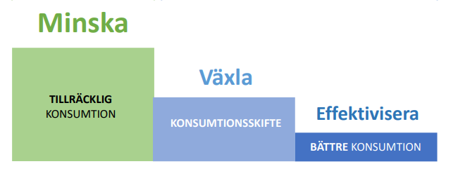
Figur 15 Tre delar för att nå hållbar konsumtion. Källa: Formas, ”Politik och styrning för hållbar konsumtion”, 2022.
- Minska: Tillräcklig konsumtion betyder minskning i konsumtionsvolym av varor och tjänster och därigenom absolut minskning av miljömässig påverkan. Exempelvis när individer minskar sin konsumtion av kläder, möbler, elektronik, flyg eller bor på en mindre yta.
- Växla: Skifte till andra sätt att konsumera, välja mindre miljöbelastande kategori av varor och tjänster, exempelvis att åka kollektivt i stället för att köra bil, äta vegetabilier i stället för kött, dela/låna/hyra i stället för att äga, cirkulära affärsmodeller för längre livslängder av produkter och material.
- Effektivisera: Konsumtion av bättre alternativ av samma varor och tjänster, exempelvis miljömärkt, ekologiskt, lokalproducerat och energieffektivt. Här behövs tydlig och pålitlig information och nudging samt styrmedel från myndigheter.
Vi behöver både minska, byta ut och effektivisera vår konsumtion för att klara klimatmålen
Mistra presenterar i rapporten ”Avveckla köp-och-släng-samhället” några utgångspunkter för hushållens konsumtion, baserat på forskning:
- Vi konsumerar för att tillfredsställa behov, men det handlar även om att den bidrar till identitet och sociala relationer. Den rådande kulturen påverkar våra köpbeslut.
- En individs personlighet, till exempel riskbenägenhet, impulsivitet och inställning till materiella ting, kan vara avgörande för konsumtionsval.
- Det är inte självklart att man ska utgå från individen när man utformar styrmedel. Tvärtom visar forskning på att det kan vara ineffektivt att försöka påverka konsumenters val, för det finns så mycket som motverkar hållbara val som tillgänglighet, pris, brist på information, normer med mera. Forskning visar också att konsumenter blir förvirrade av ökad mängd miljöinformation.
- Det är därför avgörande med styrmedel som reglerar vilka produkter som sätts på marknaden, till exempel EU:s ekodesigndirektiv och krav på reparerbarhet, även om konsumentens roll är långt ifrån oviktig.
Grön växling
En grön skatteväxling med mer skatt på produkter, i synnerhet klimatbelastande, och mindre skatt på arbete är ett kraftfullt verktyg som gör det mer attraktivt att konsumera tjänster i stället för varor. Det gynnar också sysselsättningen och ett samhälle med fler sjuksköterskor, lärare, hantverkare och reparatörer etcetera. I Sverige togs istället skattesänkningen på reparationstjänster bort 2023, vilket inte underlättar omställningen.

Frikoppla ekonomisk tillväxt från negativ miljöpåverkan
Idén om frikoppling (decoupling) är en grundpelare i ekomodernismen och har under de senare årtiondena fått stort stöd bland akademiker och beslutsfattare runt om i världen. Man tänker att den ekonomiska aktiviteten kan öka, samtidigt som avtrycket vi lämnar på vår planet och ekosystemen minskar.
Detta är dock en omstridd fråga där vissa hävdar att tillväxtmål behöver överges för att i stället fokusera på andra värden. Samtidigt har många länder visat, däribland Sverige, att BNP har kunnat fortsätta att växa samtidigt som de totala klimatutsläppen minskat.
Vissa är optimistiska inför möjligheterna till “grön tillväxt” och nya jobbtillfällen inom gröna näringar. Stora investeringar behöver göras i klimatomställningen, till exempel i ökad energiproduktion, energieffektivisering, infrastruktur och att åtgärda redan skapade miljöproblem. Investeringar som ger ekonomisk tillväxt. Dessutom finns det konsumtion av tjänster och upplevelser som inte innebär några uttag av naturresurser. Andra menar att det inte finns någon evidens för att det går att uppnå ekonomisk tillväxt utan ökade utsläpp och ökad resursanvändning. UNEP (UN Environment Programme) har varit tydliga med att frikoppling är ett måste, men att det ser orealistisk ut om man ser på utvecklingen hittills. De förespråkar därför att strategier för frikoppling ska kompletteras med strategier för ”tillräcklighet” och absoluta mål för resursuttag.

En mer cirkulär ekonomi
Cirkularitet har hamnat alltmer i fokus i hela världen under senare år. Att sluta kretsloppen av resurser är ett av våra viktigaste verktyg till en mer hållbar utveckling, rentav helt nödvändigt. I en cirkulär ekonomi är vi inte konsumenter, vi är användare. I stället för att äga, förbruka och slänga saker är vi en del av kretsloppet och betalar för tjänster som fyller våra behov.
Privatkonsumenter har olika roller i en cirkulär ekonomi: Som köpare gäller det att undvika onödiga inköp och minska sin totala konsumtion. Att välja hållbara kvalitetsprodukter med låg miljöpåverkan, gärna återbrukade. Som användare handlar det om att vårda och underhålla. Som reparatör förlänger man livslängden i stället för att köpa nytt. Som säljare väljer man att byta bort produkten eller att sälja den vidare, i stället för att kasta den. Som delare gör man produkten möjlig för andra att använda så de slipper köpa. Som ”avyttrare” tar man ansvar för att i första hand lämna till återbruk och reparation, annars till materialåtervinning. Dalarnas möjligheter med ökad cirkulär ekonomi redovisas i rapporten ”Ett resurseffektivt och cirkulärt Dalarna”.
Figur 16 En konsuments roller i den cirkulära ekonomin.
Delningsekonomi
Delningsekonomi är en sida av cirkulär ekonomi som växer. I såväl hushåll som hos organisationer och företag finns en mängd underutnyttjade resurser. En genomsnittlig europeisk bil står parkerad 92% av tiden och körs ofta av bara en person, en borrmaskin används i genomsnitt cirka en kvart under sin livstid, sju av tio konsumenter använder mindre än hälften av kläderna i sin garderob, och kontorslokaler används i snitt endast 10% av tiden (IVL Svenska Miljöinstitutet, 2019). Ett par slalomskidor används endast 1,5 – 2 gånger per år (Tekie, med flera, 2020.) Att dela på saker gör att de kan användas mer effektivt och därmed spara både ekonomiska och ekologiska resurser. Ofta bidrar tjänsterna också till social hållbarhet (ur handbok för delningsekonomi Karlstads kommun, projekt Sharing Towns). Exempel på utveckling som sker är Riksförbundet Svensk Delningsekonomi som startades 2023 och appen DelaMera för privatpersoner och organisationer.

Förebygga och omhänderta avfall
Mängd och typ av avfall är orsakade av vår konsumtion och våra beteenden. I vårt linjära användande är att göra sig av med saker en logisk konsekvens av att skaffa saker. Mer hållbar konsumtion leder bland annat till minskade avfallsmängder samt en bättre cirkulation av det avfall som ändå uppstår. Allt avfall ska i det cirkulära samhället i stället betraktas som resurser (men benämns fortsatt som avfall i de kommunala kretsloppsplanerna).
Avfall från offentlig verksamhet
Vård och omsorg, skola och förskola, offentliga kök samt kontor ger upphov till mycket avfall, men idag saknas ofta uppgifter om exakta mängder. Stora mängder IT-utrustning byts ut efter några år, trots att de har mycket av sin livslängd kvar. Det finns idag endast statistik för den totala mängden kommunalt avfall från hushåll, företag och offentlig verksamhet. Kretsloppsplanerna har mål om att följa upp avfallsmängder från kommunala verksamheter för att hitta åtgärder som minskar dem. Det framtida arbetet med avfallshantering finns samlat i de kommunala kretsloppsplanerna.
Offentliga verksamheter skulle kunna ha en secondhand-marknad eller pool för möbler och annan utrustning, kanske dela vissa resurser som arbetsmaskiner som inte används varje dag.

Förebygga att avfall uppstår
Att förebygga avfall är viktigast ur klimatsynpunkt och innebär stora ekonomiska synergier. Varje kg förebyggt avfall medför att klimatpåverkan minskar med ungefär 3 kg CO₂e per år. Detta ger en potential på cirka 475 000 ton CO₂e i minskad klimatpåverkan i Dalarna, om inget avfall från hushåll uppstod. Trenden i länet är sjunkande med en minskning på cirka 20% sedan 2015.
Avgörande för att minska resursförbrukningen är att skapa ännu starkare incitament för lång hållbarhet och hög användningsgrad. Den stora utmaningen för att lyckas är att skapa bestående beteendeförändringar hos alla människor. Det ska vara enkelt att minimera avfallsmängder men det måste också finnas vilja att göra detta. För hushållen är det viktigt att återbruka (både köpa och sälja begagnat) men också att sortera till materialåtervinning.

Det avfall som ändå uppstår är resurser som ska ingå i ett kretslopp
Samla in restströmmar
Mängden insamlat mat- och restavfall (tunnorna ”kompost” och ”brännbart”) per person i Dalarna har under de senaste tjugo åren legat på en relativ konstant nivå, något minskande. Detsamma gäller för insamlade förpackningar och returpapper. Mängden insamlat grovavfall har dock ökat betydligt. Grovavfall är stora och tunga saker som möbler, vitvaror och byggavfall (som lämnas till ÅVC men ibland hämtas hos privatkund) och de kan ofta återanvändas.
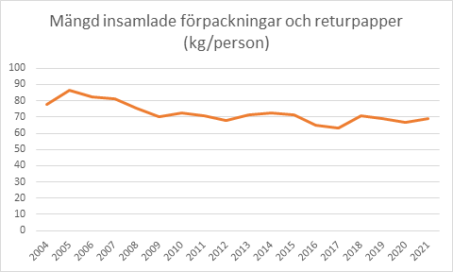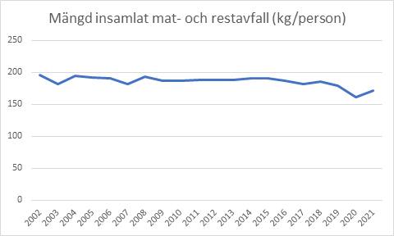
Figur 17 Kg insamlat mat- och restavfall per person i Dalarna från 2002 till 2021 och kg insamlade förpackningar och returpapper per person i Dalarna från 2004 till 2021. Källa: DalaAvfall
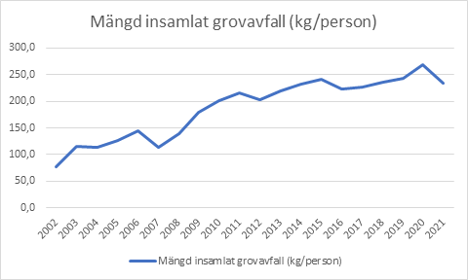
Figur 18 19 Kg insamlat grovavfall per person i Dalarna från 2002 till 2021. Källa: DalaAvfall
För närvarande är endast cirka 35-40 % rätt sorterat. Om vi sorterar bättre och restavfallet halveras så bedöms klimatpåverkan minska med cirka 15 000 ton CO₂-ekv i Dalarna. Och om brännbart grovavfall halveras så bedöms klimatpåverkan minska med cirka 11 000 ton CO₂e.
Under kretsloppsplaneperioden till 2030 sker omvälvande förändringar på lagstiftningsområdet som påverkar alla hushåll markant. Kommunen övertar från och med 2024 insamlingsansvar för förpackningar och fastighetsnära insamling ska vara införd senast 2026. Syftet är att nå högre materialåtervinning av förpackningar och därmed minska mängden avfall till förbränning. Från och med 2024 blir det också krav på utsortering av matavfall för alla hushåll.

Återvinna material
I Dalarna går cirka 20 % av avfallet till materialåtervinning och cirka 60 % förbränns, mindre än 3% av grovavfallet återbrukas. Kommunerna vill arbeta för att mer ska återbrukas och materialåtervinnas. Plast är ett material som hittills inte återvunnits i tillräcklig utsträckning. Sorteringstekniken utvecklas, men det krävs även bättre sortering vid källan. Att plast förbränns innebär onödiga klimatutsläpp och innebär höga kostnader i form av utsläppsrätter. Även textilier är ur klimatsynpunkt prioriterat att återvinna i ökad utsträckning.
Dalarnas kommuner och Dala Avfall mäter kundnöjdheten vartannat år. Resultaten 2021 visar att utvecklingen går åt fel håll gällande dessa frågor:
- 52 procent är villiga att ändra levnadssätt för att minimera avfallsmängder. Det är en minskning jämfört år 2017 (56 procent). Liten skillnad i åldersgrupper.
- 52 procent styr sin konsumtion mot ökad återanvändning. Det är en minskning jämfört med 2017 (56 procent). Liten skillnad i åldersgrupper.
Det finns en stor kvarvarande potential för den stora skaran av individer i Dalarna att göra mer.
Osynligt avfall
Det är vid tillverkning av produkter som den största klimatpåverkan sker och det är även där det största avfallet uppstår. Ett exempel är en laptop som väger ungefär 3 kg. När den produceras genererar den hela 1 200 kg avfall i bland annat gruvor och industrier med stor påverkan på de platserna. Det avfallet syns inte hos oss som använder produkterna och kallas därför för ”det osynliga avfallet”. Utan livscykelanalys är det svårt för konsumenten att verkligen se vilken miljö- och klimatpåverkan som nyproduktion har i sin helhet.

Skärpta krav i offentlig upphandling
Många utredningar och rapporter pekar på betydelsen av att det offentliga går före och ställer mer drivande miljö- och klimatkrav, och är ett gott föredöme. Offentlig upphandling är ett av de viktigaste verktygen då det direkt spar koldioxid men också ger trovärdighet (sopa först framför egen dörr), driver marknaden och sprider ringar på vattnet. Marknaden utvecklas snabbt och användningen av miljöanpassad upphandling bör ständigt utvecklas, särskilt inom produktgrupper med stor volym eller stor miljöpåverkan. Även hållbara transporter bör prioriteras. Miljöhänsyn och livscykelanalysperspektiv bör beaktas i upphandlingens alla olika faser. Även om priset i en enskild upphandling blir högre om miljökrav ställs kan ofta den totala samhällskostnaden på sikt bli lägre.
Stöd till myndigheter för miljömässig upphandling finns bland annat i den Nationella upphandlingsstrategin och hos Upphandlingsmyndigheten. Men den offentliga upphandlingen bör bli skarpare på detta. Här har regeringen möjlighet att styra mot mer långtgående krav på kommuners, regioners och statliga myndigheters upphandling och inköp än för den privata sektorn. I LOU (lagen om offentlig upphandling) står redan att upphandlande myndigheter bör ställa miljö- och klimatkrav. Våren 2022 fanns förslag att bör skulle ändras till ska i denna punkt, men detta har inte blivit beslutat.

Verktyg för kommuner
Det finns olika verktyg för en kommun att beräkna och planera för minskat koldioxidavtryck från konsumtion och verksamheter. Kommunorganisationen kan till exempel göra en miljöspendanalys för sina egna inköp och få koll på miljö- och klimatavtrycket från dessa.
Kommuner kan göra en koldioxidbudget eller klimatbudget för hela kommunen, alltså inklusive kommunorganisationen, hushållen och företagen. Klimatkommunerna använder verktyget Sustainable Advantages och har gjort en rekommendation om detta till andra kommuner för att få koll på de territoriella klimatutsläppen enligt den internationella standarden GPC (GHG Protocol for Cities). Borlänge kommun är ett exempel på en kommun som har tagit fram en koldioxidbudget för hela den geografiska kommunen. En sådan budget kan brytas ner för att påvisa hur stor andel som är konsumtionsbaserat.

Munkmodellen
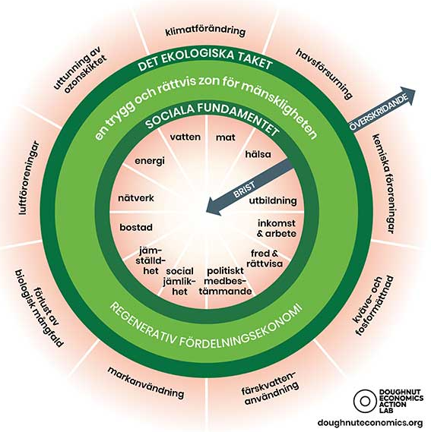
Munkmodellen har utvecklats av den brittiska ekonomen Kate Raworth och är ett nytt sätt att visualisera ekonomi. Till grund för modellens parametrar ligger Agenda 2030 och de globala hållbarhetsmålen. Ett samhälle anses välmående när de tolv sociala grundvillkoren uppfylls utan att de nio ekologiska gränserna överskrids. Detta visualiseras i munkmodellen med det gröna/mittersta området mellan den inre och yttre ringen. Modellen kan ses som en kompass för mänsklig välfärd med målet att uppfylla alla människors behov inom gränsen för planetens resurser.
Figur 19 : Munkmodellen
Flera städer runt om i världen utforskar munkmodellens potential som verktyg i olika delar av hållbarhetsarbetet, bland andra Amsterdam, Köpenhamn och Bryssel. I Sverige är Tomelilla den första kommunen som testar modellen tillsammans med RISE. I rapporten från det arbetet (RISE Rapport 2021:105) går det bland annat att läsa: Förstudien har åskådliggjort munkmodellens potential att skapa en övergripande gemensam referenspunkt för Tomelilla kommuns olika funktioner – något som idag saknas men som anses vara centralt för att styra det tvärsektoriella hållbarhetsarbetet.
Digitalisering
Digitaliseringen av samhället kan ha såväl negativa som positiva miljökonsekvenser. Rätt utnyttjat kan den nya tekniken spara både tid, pengar, resurser och accelerera omställningen mot ett hållbart och klimatsmart samhälle. Distansmöten, hemarbete, återbruk, second hand, samnyttjande av produkter underlättas av digital teknik. Näthandel kan innebära både negativ och positiv klimatpåverkan. Ett butiksled kan tas bort och utbudet för hållbara val kan bli större. Samtidigt kan det locka till överkonsumtion och omfattande frakter.
Digitaliseringen innebär också stora mängder datatrafik och datalagring som är energikrävande och där klimatpåverkan ökar drastiskt. Det ställer krav på system och incitament för digital rensning.
Långsiktighet med LCA och LCC
Produkter med god kvalitet och lång livslängd är ett av de viktigaste verktygen för hållbar konsumtion. Vi kan inte fortsätta se kortsiktigt på våra resurser och värden. Att göra livscykelanalyser (LCA) för varors miljöpåverkan och värdera livscykelkostnaden (LCC) är nödvändigt för att se en varas verkliga kostnader.

Klimatkalkylator för individer
För privatpersoner som vill följa upp sina konsumtionsbaserade utsläpp finns olika klimatkalkylatorer på nätet som räknar ut klimatpåverkan utifrån svar om levnadsvanor. Två av dem kan hittas på hemsidorna för WWF (i samarbete med SEI) eller hos ClimateHero.

Olika livsstilars klimatpåverkan
Med hjälp av WWF´s Klimatkalkylator har klimatavtrycket beräknats för tre fiktiva livsstilar.
Svensson i medelklassfamilj
Fiktiv familj med två små barn i radhus på 150 m2 i utkanten av en mindre stad. Radhuset är byggt 1993 och värms med bergvärme. Det går åt ca 8000 kWh per år och de vet inte om de har grön el eller ej, inget val har gjorts. De vill gärna ha det varmt i garaget och förrådet också. De släcker lampor och apparater när de går ut för det mesta men glömmer ibland. Det försöker sopsortera så gott de kan men plast och pappersförpackningar samt textil slinker ofta ner i brännbart för det brinner väl bra? De har ett litet ärvt torp på 50 m² på landet som värms främst med köksspis och kakelugn och står kallställt på vintern. Det finns el och det går bara 1500 kWh per år eftersom de bara är där några veckor per sommarhalvår. Familjen äter blandkost som medelsvensken och lägger lika mycket som snittet på mat till hemmet och mat/fika ute. Ibland köper de närodlat, säsongsanpassat och ekologiskt men det är ofta för dyrt. De har ett par äppelträd och vinbärsbuskar och sätter några potatisar på våren. Det händer ibland att mat och dryck slängs, speciellt efter barnen som sällan äter upp. De har två bilar, en som pappa Svensson oftast kör till jobbet ett par mil bort och en som mamma Svenson tar de ca 7 km till sitt jobb, och ibland kan hon cykla vid fint väder. De turas om att lämna och hämta barnen på förskolan på vägen. De gör ofta utflykter för shopping, umgänge, naturupplevelser och barnens aktiviteter. Bilarna är relativt snåla på bensin ca 0,6 – 0,8 l/mil och rullar nästan som genomsnittet ca 1200 mil per år och bil. Familjen åkte i vintras på en sista minuten-vecka till Mallis. De köper nya kläder, skor, hygienartiklar, sport- och hobbygrejer och prylar som genomsnittssvensken. Senaste året har det blivit någon liten möbel och hushållsapparat, en skruvdragare, en ny mobiltelefon, dator och så en padda till barnen. Ibland åker de på loppis men vill hellre handla nytt och fräscht med garantier. De ligger på snittet för en tvåbarnsfamilj gällande internet och telefonavgifter, kulturevenemang, växter och trädgård samt alla övriga varor och tjänster. De har en liten katt vars mat kostar ca 300 kr per månad. De lade klinker, målade om och tapetserade den slitna hallen för 10 000 kr nyligen.
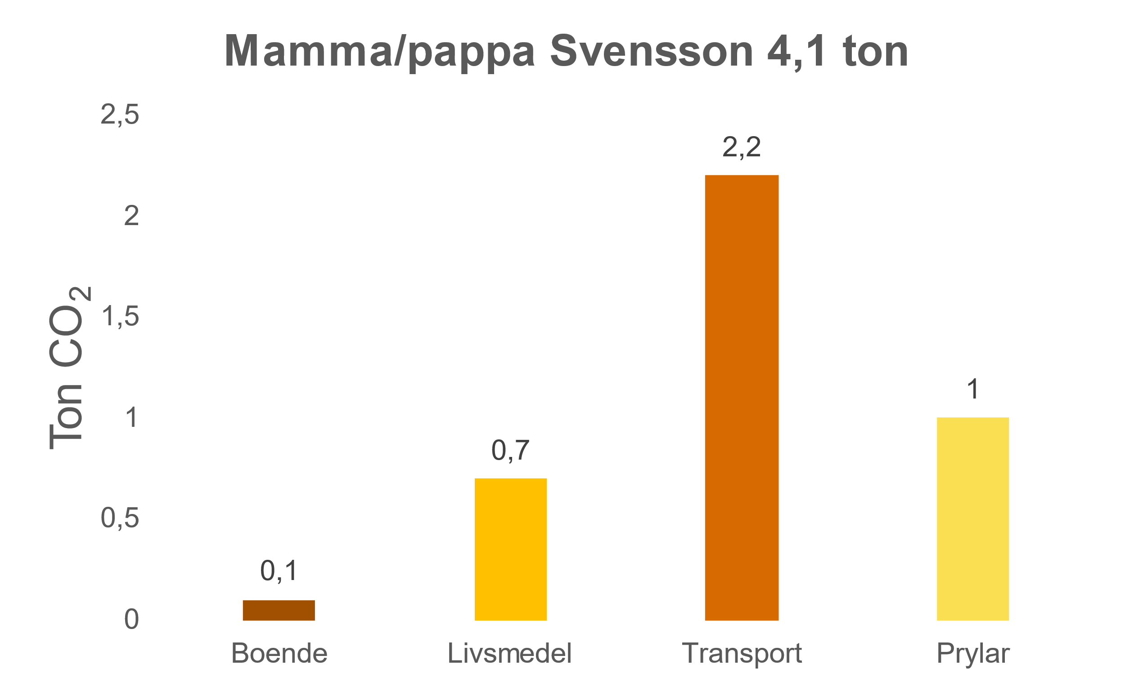
OBS resultatet är för en person i hushållet. Inklusive 1 ton för offentlig konsumtion och 2,5 ton för investeringar är de uppe över 7 ton per person. Analys: Den relativt låga klimatpåverkan för boende beror på att bostaden delas på flera. När barnen flyttar ut stiger klimatpåverkan per person för föräldrarna. Största möjligheterna för familjen att sänka klimatavtrycket är att bara ha en bil och den ska vara fossilfri, åka mer kollektivt eller cykla, att undvika flygresor samt att senare i livet bo på mindre yta. Att handla färre saker och mera begagnat, samt äta mer vegetariskt har också stor påverkan.

Rika storfräsaren Oskar
Fiktiv person som bor ensam i en arkitektritad villa från 1976 på 250 m2 som värms med direktel. Det går åt 50 000 kWh el (inget grönt elavtal) per år då han har ett utomhusbad på altanen som värms en stor del av året runt och mängder av elektronik och han är hopplös på att stänga av lysen och apparater när han åker. Han är dålig på att sopsortera. Han har också ett fritidshus i fjällen på 120 m2 med direktel och en förbrukning på 15 000 kWh/år. Han äter mest kött till varje måltid och handlar gärna exklusiva matvaror på saluhall för ca 1000 kr i veckan. Han prioriterar inte säsongsanpassat och ekologiskt, och odlar inte själv grönsaker. Han lägger också minst 900 kr i veckan på att äta och fika ute. Det blir en hel del av mat och dryck som går till svinn. Han har en stor SUV som går på bensin och han kör ca 2500 mil om året då det blir en del åka i jobbet och till fjällen. Han har också en motorcykel som det kan bli en 1000 mil per säsong på nere i Europa. Han åker aldrig kollektivt. Det har blivit tre flygresor senaste året; en gång inom Sverige, en weekend i Rom och ett par veckor i Thailand. Han köper exklusiva kläder och skor för ca 5000 kr per månad samt hygien- och skönhetsprodukter för 1000 kr till. Senaste året har han köpt några nya möbler och apparater, som en ny TV, laptop och mobil av senaste modell. En ny kyl och frys köptes i samband med att han helrenoverade köket för en halv miljon. Han lägger också några tusenlappar i månaden på verktyg, sport, hobby, internet/telefon, kulturevenemang, blommor, gott vin, hushållstjänster och övrig konsumtion där han ligger högre än de flesta. Han skulle aldrig handla second hand, bara det bästa är gott nog. Hunden kostar ca 3000 kr i månaden för mat, omvårdnad och hunddagis.
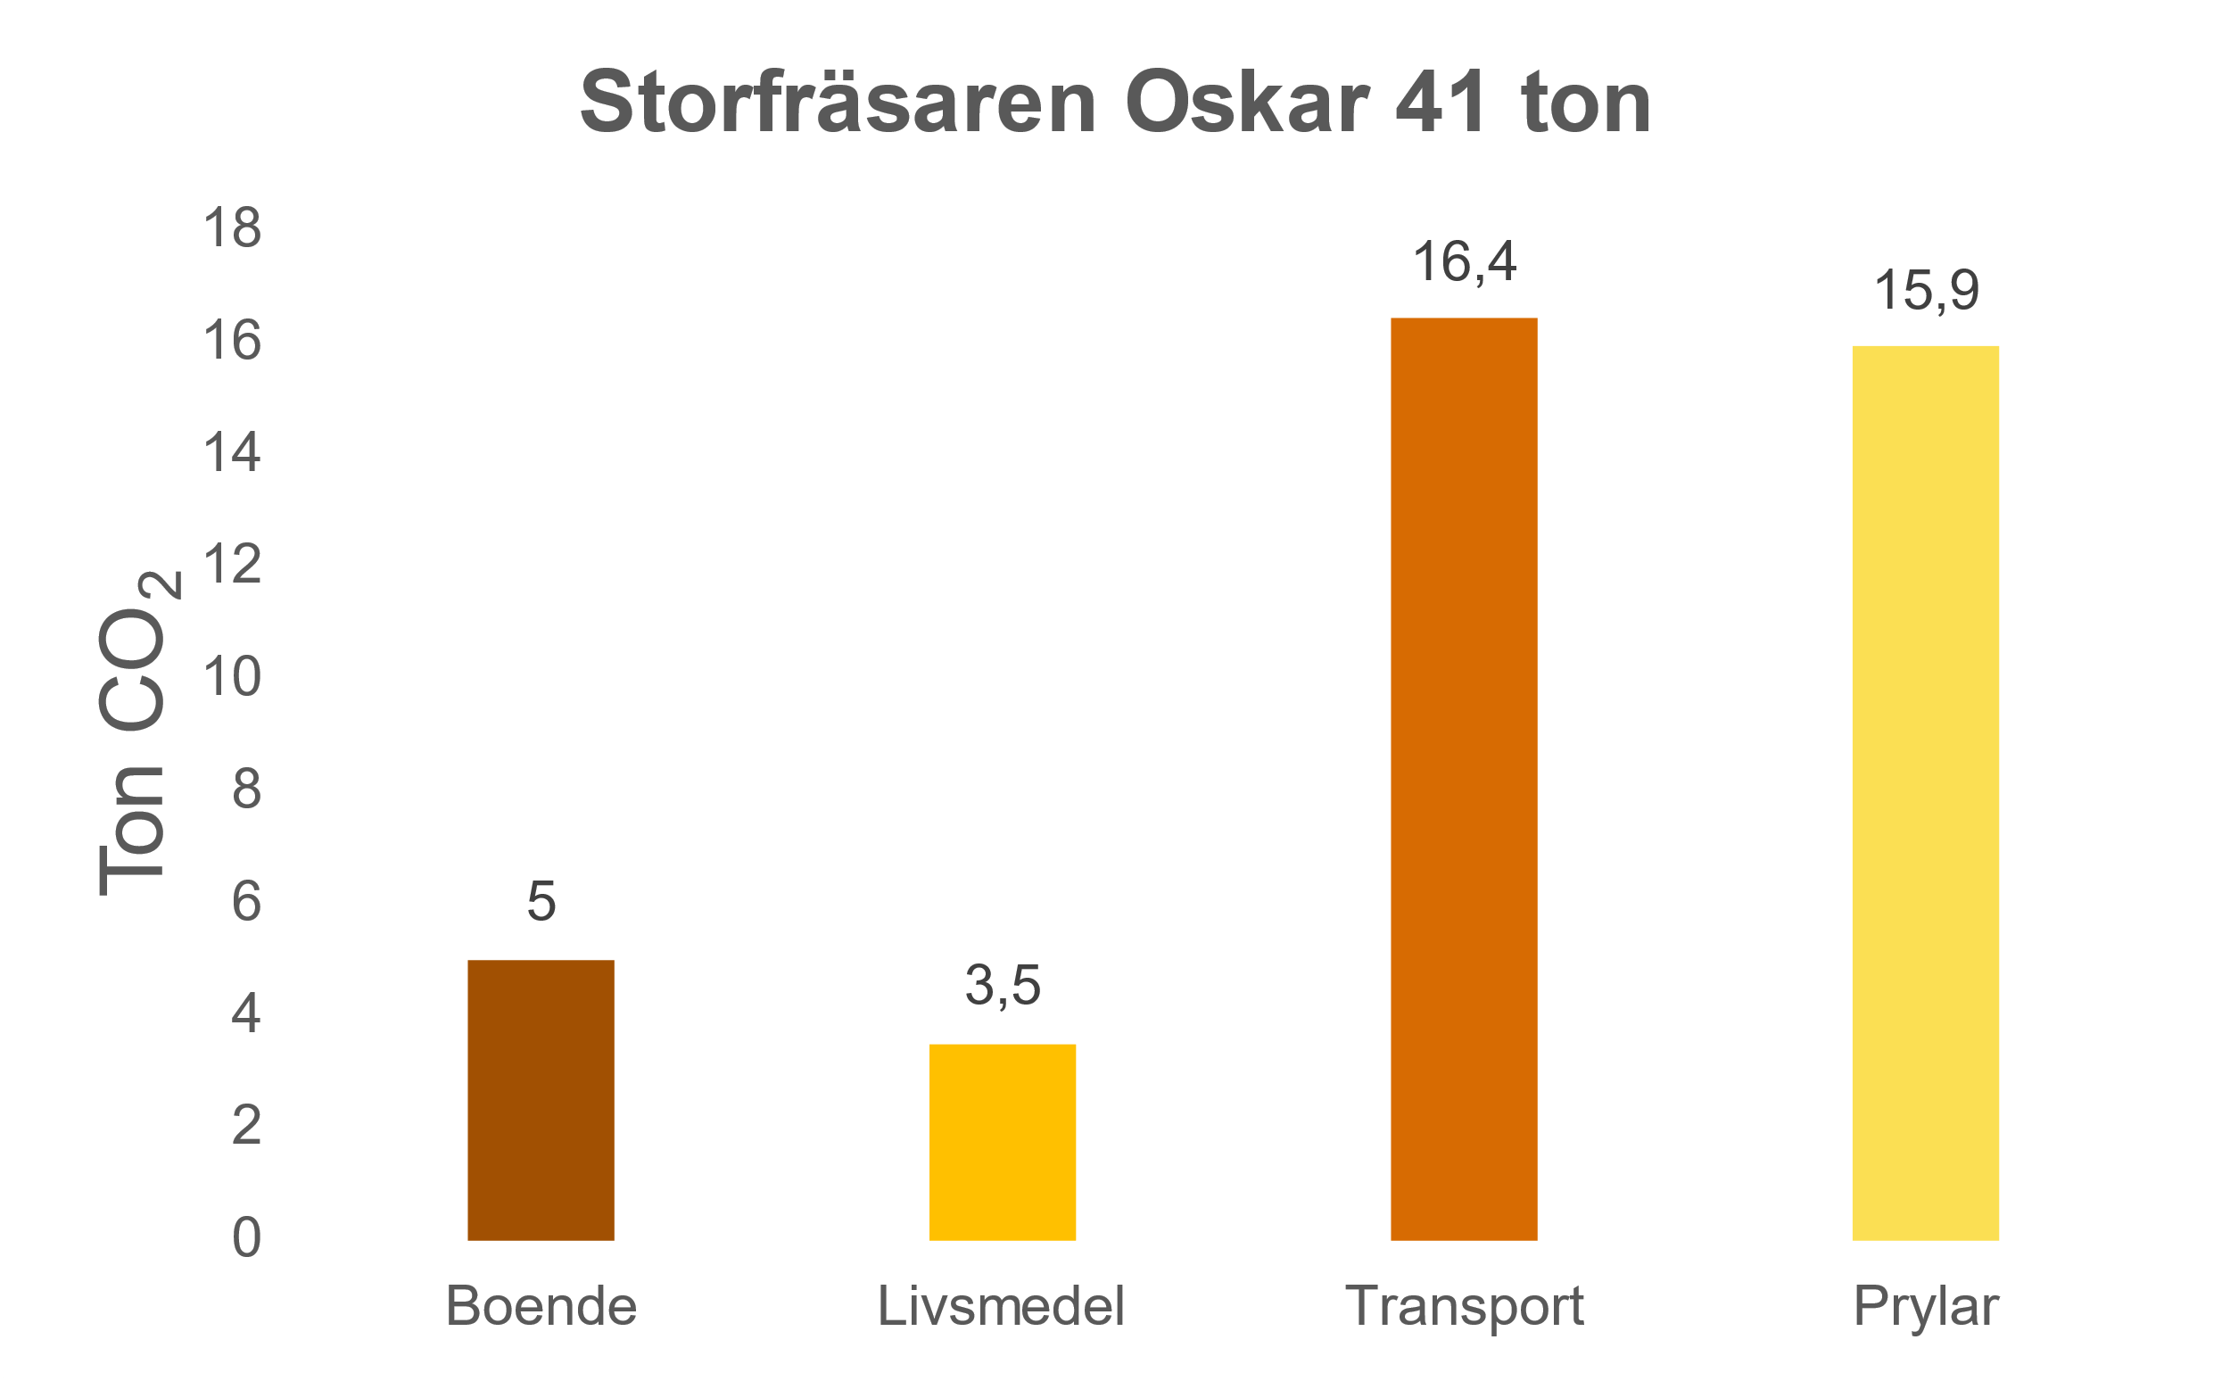
Analys: Oskar, och alla höginkomsttagare med en omfattande konsumtion, har väldigt mycket att göra för att minska sitt personliga klimatavtryck. Viktigast att börja med är att minska på resandet och köpet av nya prylar. Inklusive samhällets investeringar 2,5 ton och offentlig konsumtion 1 ton blir det över 44 ton för Oskar.
Miljömedvetna Lisa
Fiktiv person som bor ensam i en lägenhet på 40 m2 byggd 1970 med fjärrvärme. Gör av med 2000 kWh el per år varav 50% från egna solceller resten grönt elavtal. Stänger av alla apparater och lampor när de ej används och sorterar allt avfall rätt. Har inte gjort några renoveringar på länge. Äger inget fritidshus, inget husdjur och inget motorfordon. Åker kollektivt till jobbet ca 200 km buss och 200 km tåg i veckan. Flyger aldrig. Är vegetarian och köper i princip allt närodlat, säsongsanpassat och ekologiskt samt odlar en del själv. Slänger aldrig mat eller dryck. Lägger bara 50 kr i veckan i snitt på att äta/fika ute. Köper i princip allt på second hand; kläder, skor, möbler, elektronik och övriga prylar. Betalar lika mycket som genomsnittet på telefon och internet. Lägger i snitt ca 100 kr på toapapper och tvål/schampo, ca 100 kr på kultur och 100 kr på trädgårdsprylar/växter per månad och mindre än riksgenomsnittet på övriga utgifter (som försäkring, alkohol, sport, frisör etc).
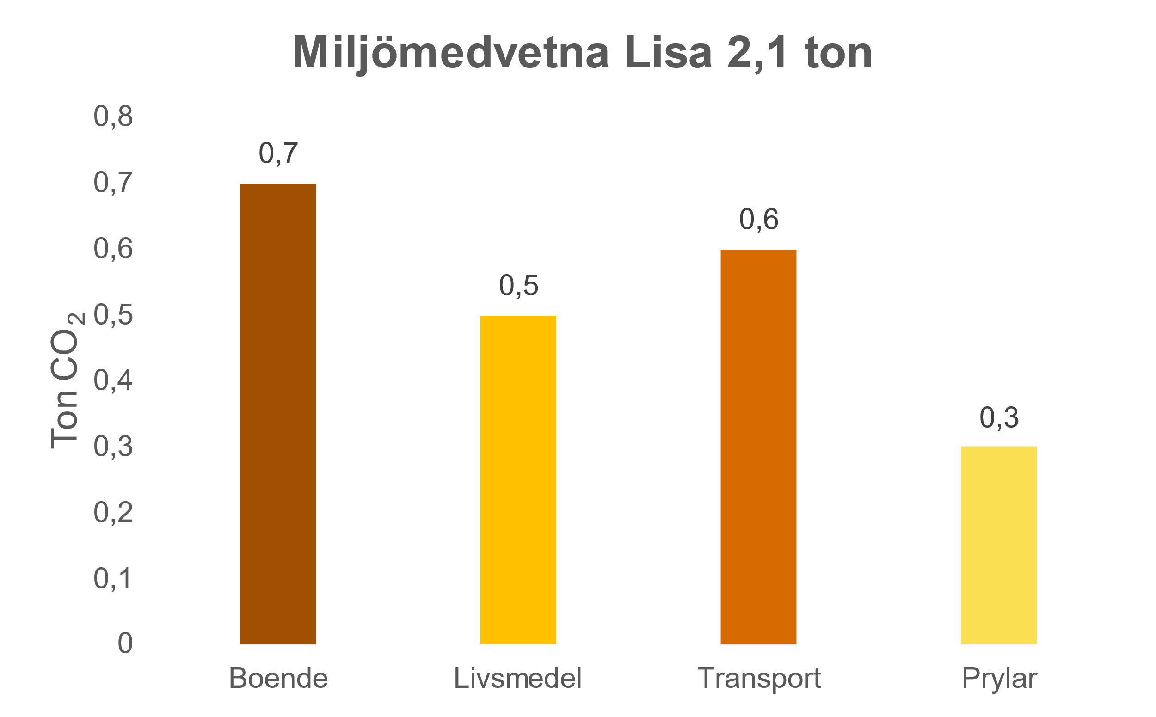
Analys: Trots att Lisa är mycket klimatsmart kommer hon personligen inte under 2 ton idag. Inklusive samhällets investeringar 2,5 ton och offentlig konsumtion 1 ton blir det över 5 ton totalt för Lisa (att jämföra med medelsvensken som enligt Naturvårdsverket har 8,5 ton) 2045 år ska hon ligga en bra bit under 1 ton inklusive samhället, vilket inte är möjligt utan mycket stora omställningar av samhällets strukturer.

Sammanfattning av de största möjligheterna för individer
Alla måste vi hjälpas åt. Beteendeförändringar inom de tre största kategorierna som skulle ge störst effekt för det övergripande målet, om totalt max 1 ton CO₂-e per person 2045, är:
Transporter ”Bilen”
- Minska bilåkande och flygande drastiskt
- Nyttja endast fossilfria fordon
Livsmedel ”Biffen”
- Inte slänga ätbar mat
- Äta mycket mer grönt och mycket mindre kött (importerat)
- Äta säsongsanpassat och lokalproducerat. Odla själv och plocka bär/svamp
- Dra ner på kakor, godis, snacks, läsk, energidryck, alkohol och annat ”onödigt”
Bostaden
- Välja fossilfri el och uppvärmning
- Energieffektivisera, spara energi
- Bo på mindre yta per person
- Köpa mindre nya prylar. Använda saker länge, reparera, dela, handla återbrukat
- Sortera avfall noggrant
Ungas perspektiv
En workshop med gymnasieelever i årskurs 2 i Borlänge visar att de unga har god kunskap om omställningen som måste göras. Ungdomar känner ibland framtidsoro och klimatångest. Som förberedelse för workshopen hade de fyllt i WWF:s klimatkalkylator. Frågorna ställdes i spelform och handlade om hur de ser att konsumtionen kommer att vara år 2045 när de är i 40-årsåldern, och vad de är beredda att göra. Dialogen sammanfattas med det som de flesta var överens om:
”Butiken”: Ungdomarna vill tänka till på om man verkligen behöver saken, undvika att köpa nytt, handla second hand, byta, ärva, laga och behålla länge. Köpa närproducerat och med mindre plast.
”Biffen”: Ungdomarna vill handla ekologiskt, närproducerat och säsongsanpassat. Mindre kött och mer vegetariskt. Inte slänga mat och köpa mat med kort datum. Odla egen mat och undvika importerat.
”Bostaden”: Ungdomarna tänker att de kan bo tillsammans med mindre yta per person, kanske i kollektiv. Lägenhet eller litet hus i en stad med korta avstånd till jobb, skola och affär. De vill spara på el och släcka lampor och apparater, ha solceller på taket och elda i kamin. Också spara på vatten och inte duscha så hett och så länge. De tänker köpa begagnade möbler och inte renovera så mycket.
”Bilen”: Ungdomarna ser att de åker mer kollektivt med buss och tåg, samt går och cyklar kortare sträckor. Framför allt i staden, men att kollektivtrafik på landet också ska bli bättre och billigare. Har mindre bilar och samåker mer i elbil, laddhybrid eller med fossilfria bränslen. Jobbar hemifrån och undviker resor.
”Beachen”: Ungdomarna ser att de kommer att resa mindre, framför allt flyga mindre. Att ta tåget i stället för att flyga både i Sverige och Europa, till exempel tågluffa. ”Hemestra” och upptäcka Sverige och kanske cykla, vandra, rida, fiska eller segla. Eventuellt semesterflyg med ”miljövänligt” flyg mer sällan och stanna borta längre i stället för att åka många korta resor.
Eleverna tyckte generellt att det var bra att få tänka till och prata om dessa saker. Workshop i spelform med unga kan alltså vara en bra metod att utveckla mer framöver.

5 Vision och mål
Vi har redan ökat jordens medeltemperatur med cirka 1,2 grader och det ser ut som att 1,5 graders målet kan passeras inom några år. Det krävs mycket stora och snabba förändringar och till det behövs tuffa mål och hoppingivande visioner. Coronapandemin visar hur snabbt vi kan ställa om vårt beteende i hela världen och minska utsläppen bara vi har tillräckligt mycket krismedvetenhet, tydlig styrning och modiga beslut.

Vision
Visionen för denna färdplan kopplar till Dalarnas energi- och klimatstrategi, vars vision är att det ska vara naturligt och enkelt att leva och verka energiintelligent och klimatsmart i Dalarna 2045:
Att konsumera energiintelligent och klimatsmart är naturligt och enkelt i Dalarna år 2045.
Framtidsbild
I Dalarnas energi- och klimatstrategi formulerades en vision med tankar om hur det framtida hållbara livet kan se ut. Tankarna utvecklas något i denna möjliga framtidsbild:
2045 är det lätt att leva ett gott liv i Dalarna inom de gränser som planeten sätter. Genom kunskap och medvetna val bidrar länets myndigheter och hushåll till att kontinuerligt minska konsumtionens klimatpåverkan inom och utanför landets gränser.
Ökat fokus på hög kvalitet, återanvändning och återvinning har lett till ett väsentligt minskat och effektivare utnyttjande av våra naturresurser som nu är i balans med våra tillgångar. Cirkulära flöden har blivit norm i stället för de linjära. En utveckling mot hållbar privat och offentlig konsumtion i länet har också gynnat lokal utveckling där handeln möter de behov som krävs. Landsbygden lever och vi har ökat vår självförsörjning och resiliens.
Det har blivit lätt att handla rätt då företagen ställt om till hållbarhet. Matkonsumtionens klimatpåverkan har minskat, både genom minimerat matsvinn och genom klimateffektiva och hälsosamma kostval. Dalfolkets resande orsakar betydligt lägre klimatpåverkan då bilåkande och flyg har minskat och fordonen har blivit fossilfria. Kollektivt resande, gång och cykling har ökat, samtidigt som folkhälsan förbättrats. Våra bostäder är energieffektiva och klimatsmarta.
En ändrad inställning till ägande har höjt statusen på att dela och återanvända. Det finns lokala platser där man kan låna, laga och umgås. Vi konsumerar mindre nya prylar och i stället mer tjänster och hållbara upplevelser. Mer fri tid för till exempel relationer och engagemang har gett en förhöjd livskvalitet.

Mål
För att nå Parisavtalets mål om max 1,5 graders uppvärmning så bör de globala utsläppen vara i genomsnitt högst 1 ton CO₂e per person och år till 2050 (investeringar inräknade). I Dalarna vill vi nå dit redan 2045 enligt energi- och klimatstrategin. I denna färdplan preciseras att 1 ton CO₂e per person är ett tillräckligt utmanande mål för privat och offentlig konsumtion att sikta på till 2045 (exklusive investeringar).
Enligt Naturvårdsverket var de konsumtionsbaserade utsläppen totalt ca 8,5 ton CO₂e per person och år i Sverige år 2021. Då ingår även 2,5 ton för samhällsinvesteringar i till exempel infrastruktur, vilket inte behandlas i denna färdplan. Hushållens (5 ton) och det offentligas konsumtion (1 ton) uppgick tillsammans till 6 ton CO₂e per person i Dalarna år 2021 (med antagande att Dalarna ligger lika som övriga Sverige). Om man också räknar in utlandsresor med flyg och e-handeln, som Konsumtionskompassen gör, så uppgår de totala utsläppen för hushåll i Dalarna till 6,2 ton, plus 1 ton från det offentliga, alltså totalt 7,2 ton CO₂e per person och år.
Klimatutsläpp från konsumtion (exklusive samhällsinvesteringar) CO₂e per person och år.
 | Nuläge (2021) | Delmål 2030 | Mål 2045 | Uppföljning
HUSHÅLL
Konsumtionsbaserade utsläpp från hushåll, exklusive utlandsflyg och e-handel | 5,0 ton | 3,5 ton | 0,6 ton | Naturvårdsverkets nationella statistik (regional statistik saknas)
Konsumtionsbaserade utsläpp från hushåll i Dalarna, inklusive utlandsflyg och e-handel | 6,2 ton | 4,0 ton | 0,8 ton | Konsumtionskompassens statistik för länet, eller motsvarande statistik
OFFENTLIG VERKSAMHET
Konsumtionsbaserade utsläpp från offentliga inköp, exklusive utlandsflyg och e-handel | 1,0 ton | 0,6 ton | 0,2 ton | Naturvårdsverkets nationella statistik (regional statistik saknas)

Förklaring till mål
Om man utgår från Naturvårdsverkets statistik bör målet vara 0,8 ton CO₂e per person och år, varav hushåll 0,6 ton och offentlig verksamhet 0,2 ton. Då finns utrymme för 0,2 ton från utlandsflyg och e-handel som inte räknas in i Naturvårdsverkets statistik. Naturvårdsverkets statistik har i nuläget störst förutsättningar att uppdateras över tid.
Om man utgår från Konsumtionskompassens statistik, där flyg och e-handel ingår, så bör målet vara hushåll 0,8 ton CO₂e per person och år och offentlig verksamhet 0,2 ton, tillsammans 1,0 ton. Om Konsumtionskompassen inte finns kvar över tid så kan liknande verktyg för regional statistik ha tagits fram.
Viktigt att notera: För att ligga i linje med Parisavtalet så bör de totala klimatutsläppen vara max 1 ton CO₂e per person och år 2050, inklusive även samhällets investeringar. Målet i vårt län om 1 ton för hushållens och det offentligas konsumtion bedöms dock tillräckligt utmanande till 2045, men kan komma att behöva revideras.
Länsstyrelsen i Dalarnas län ansvarar för att följa upp och sammanställa dessa övergripande mål i samband med uppföljningen av Energiintelligent Dalarnas energi- och klimatmål.

6 Handlingsplan
De åtgärder som krävs för att nå målet om 1 ton CO₂e per person i konsumtionsbaserade utsläpp finns i alla områden och sektorer i Dalarnas energi- och klimatstrategi:
- Färdplanen för transporter behöver möjliggöra hållbara transporter bl.a. infrastruktur.
- Färdplanen för byggande och boende behöver leverera åtgärder som bidrar till energieffektiva och klimatsmarta bostäder och fastigheter.
- Färdplanerna för produktion och innovation ska möjliggöra att det finns hållbara varor och tjänster på marknaden att välja.
- Färdplanen för energisystem ska skapa möjligheter för konsumenter att välja hållbar el- och värmeförsörjning.
- Färdplanen för jordbruk ska bidra till hållbar livsmedelsproduktion.
- Kommunernas kretsloppsplaner är också centrala för att förebygga och hantera avfall.
Denna färdplan kompletterar de ovan nämnda planerna genom att fokusera på konsumenters val. Åtgärderna ska främst inspirera offentliga aktörer och organisationer att själva handla klimatsmart och att i sin tur påverka hushåll och privatpersoner att välja det hållbara när möjligheten finns.
Åtgärder som ingår i alla kommunala kretsloppsplaner
Alla kommuner i Dalarna väntas besluta om kommunala kretsloppsplaner under 2024. Många av åtgärderna i dessa planer är centrala för att nå en klimatsmart konsumtion. Vissa åtgärder är länsgemensamma där DalaAvfall har ett större ansvar. DalaAvfall leder regionala kretsloppsplanegruppen och temagrupper, bland annat för Hushållens konsumtion och Miljömässig upphandling som är viktiga grupperingar för den här färdplanen.
1. Kommunikation
Genomför kontinuerliga kampanjer, arrangemang och kommunikationsinsatser med stöd av en kommunikationsstrategi. Kan inkludera föreläsningar, studiecirklar, projekt (minimeringsmästarna) för att öka kunskapen och påverka beteenden. Utveckla sorteringsguide eller motsvarande till stöd för minskad konsumtion, ökat återbruk och mer materialåtervinning. Kampanjer och sorteringsguide är två länsgemensamma åtgärder i kretsloppsplanerna.
Tidsplan: 2023 - 2030
Ansvariga: Dala Avfall med stöd av temagrupp Hållbar konsumtion.
Uppföljning: Regionala kretsloppsplanegruppen i samband med uppföljning av kretsloppsplaner.
2. Upphandling, regional samverkan
Utveckla upphandlingsstrategisk samverkan mellan kommuner i Dalarna där avfallsförebyggande ingår. Är en länsgemensam åtgärd i kretsloppsplanerna.
Tidsplan: 2024
Ansvariga: Dalarnas kommuner med stöd av DalaAvfalls temagrupp för Miljömässig upphandling.
Uppföljning: Regionala kretsloppsplanegruppen i samband med uppföljning av kretsloppsplaner.
3. Upphandling, uppföljning
Ta fram verktyg och metoder för att mäta och klassificera inköp och upphandlingar för uppföljning kring avfallsförebyggande, återbruk och materialåtervinning, särskilt avseende plast, textil, livsmedel, elektronik och byggavfall. Är en länsgemensam åtgärd i kretsloppsplanerna (att sen implementera verktygen är upp till varje kommun i lokala kretsloppsplaner).
Tidsplan: 2024 – 2025
Ansvariga: Dalarnas kommuner med stöd av DalaAvfalls temagrupp för Miljömässig upphandling
Uppföljning: Regionala kretsloppsplanegruppen i samband med uppföljning av kretsloppsplaner.
Åtgärder som ingår i vissa kommunala kretsloppsplaner
Kommuner väljer själva vilka åtgärder som ska ingå i deras kretsloppsplaner, utöver de länsgemensamma åtgärderna. Vissa åtgärder har rekommenderats av DalaAvfall att ha med och de kan ha en roll i att följa upp och organisera erfarenhetsutbyte.
4. Platser för allmänhetens återbruk och reparation
Initiera och bidra till utveckling av kommunala platser för återbruk, delning, reparation och resurseffektivisering.
Tidsplan: 2024 – 2030
Ansvariga: Bör drivas på kommunal nivå. Olika initiativ finns i många kretsloppsplaner. DalaAvfall kan efterfråga och organisera erfarenhetsutbyte med stöd av temagrupp Hållbar konsumtion. Länsstyrelsen undersöker möjligheten att utforma projekt i kombination med integration och kooperativt/socialt företagande.
Uppföljning: Regionala kretsloppsplanegruppen i samband med uppföljning av kretsloppsplaner.

5. Upphandling, intern samverkansgrupp
Utveckla samverkansgrupp för inköp och upphandling inom den egna kommunen eller kommunala bolaget. (Grupperna utser representanter i DalaAvfalls temagrupp miljömässig upphandling.)
Tidsplan: Enligt tidplaner i kretsloppsplaner.
Ansvariga: De kommuner som beslutat om åtgärden. DalaAvfall kan efterfråga och organisera erfarenhetsutbyte med stöd av temagrupp Miljömässig upphandling.
Uppföljning: Regionala kretsloppsplanegruppen i samband med uppföljning av kretsloppsplaner.
6. Upphandlingspolicy/riktlinje
Upprätta eller uppdatera upphandlingspolicy eller annat styrande dokument för att krav ska ställas på avfallsförebyggande, återbruk och materialåtervinning i alla relevanta upphandlingar.
Tidsplan: Enligt tidplaner i kretsloppsplaner.
Ansvariga: De kommuner som beslutat om åtgärden. DalaAvfall kan efterfråga och organisera erfarenhetsutbyte med stöd av temagrupp Miljömässig upphandling.
Uppföljning: Regionala kretsloppsplanegruppen i samband med uppföljning av kretsloppsplaner
7. Delningscentra mellan myndigheter
Delningscentra upprättas inom och mellan kommuner och andra myndigheter där de kan dela exempelvis kontorsmöbler, teknisk utrustning av olika slag och arbetsmaskiner.
Tidsplan: Enligt tidplaner i kretsloppsplaner.
Ansvariga: De kommuner och regionala myndigheter som beslutat om åtgärden, vilket är flertalet kommuner. DalaAvfall kan efterfråga och organisera erfarenhetsutbyte samt verka för att det eventuellt blir en länsgemensam åtgärd.
Uppföljning: Regionala kretsloppsplanegruppen i samband med uppföljning av kretsloppsplaner.

Åtgärder i Region Dalarna

8. Regionen minskar avfall och klimatpåverkan
Region Dalarnas Hållbarhetsprogram är vägledande för regionens samtliga verksamheter och innehåller mål för att bland annat minska klimatpåverkan från förbrukningsartiklar och livsmedel samt att mängden avfall per vårdtillfälle ska minska. Region Dalarnas nämnder ska formulera konkreta mål för respektive verksamhet utifrån Hållbarhetsprogrammet.
Tidsplan: 2025
Ansvariga: Region Dalarna
Uppföljning: Region Dalarnas årliga Hållbarhetsredovisning och klimatbokslut.
Behov av ytterligare åtgärder
Dessa åtgärder har inga bundna åtaganden utan kan ses som en uppmaning om vad som bör göras med tänkbara aktörer och tidsangivelser för att närma oss en hållbar konsumtion.

9. Regional plattform för hållbar konsumtion och beteendeförändring
Skapa en långsiktig plattform som kan driva på ett regionalt och lokalt arbete för mer hållbar konsumtion och beteendeförändringar. Plattformen skulle kunna etableras som ett projekt med uppgift att utveckla strategier, höja kunskapen och driva på insatser, till exempel genom att:
- ta fram och kommunicera informationsmaterial, pedagogiska verktyg och illustrationer för hållbar konsumtion, sprida kunskap och goda exempel genom kampanjer, seminarier, utbildningar, medborgardialoger, riktade utskick, influencers och tävlingar.
- tillhandahålla och få fler medborgare att fylla i klimatkalkylatorn.
- stödja etablering av platser för delning, byte, reparation o.s.v.
- stödja kommuner att anta mål, strategier och klimatbudgetar för hållbar konsumtion.
Tidsplan: 2025 - 2030
Tänkbart ansvariga: DalaAvfall och dess temagrupper om hushållens konsumtion och offentlig upphandling i samverkan med aktörer inom Energiintelligent Dalarna, Högskolan, bildningsförbund med flera.
Uppföljning: Länsstyrelsen följer utvecklingen och trenden och bedömer om fler insatser behövs.

10. Producenter
Ta fram innovativa resurssnåla produkter, verktyg, metoder och affärsmodeller som underlättar för konsumenter att göra klimatsmarta val i vardagen exempelvis genom design, nudging och att sälja tjänster hellre än produkter samt att erbjuda reservdelar, reparation och återtag.
Tidsplan: Löpande
Tänkbart ansvariga: Producenter och leverantörer av varor och tjänster. Hör också ihop med färdplanerna för Produktion och Innovation och deras åtgärder.
Uppföljning: Länsstyrelsen följer utvecklingen och trenden och bedömer om fler insatser behövs.

11. Handeln
Handeln underlättar för konsumenter och ”gör det lätt att göra rätt” till exempel genom att endast sälja produkter av god kvalitet med lång livslängd som är lätta att laga och med tydlig märkning av miljö- och klimatpåverkan.
Tidsplan: Löpande
Tänkbart ansvariga: Handeln
Uppföljning: Länsstyrelsen följer utvecklingen och trenden och bedömer om fler insatser behövs.

12 Offentlig upphandling och inköp
Kommuner och andra myndigheter köper hållbara transporter, miljömärkt, klimatkompenserat, förnybart material, energisnålt, tjänst istället för vara och så vidare (avfallsförebyggande och återbruk ingår i åtgärderna 1-7 ovan). De offentliga är villiga att betala för de hållbara varorna/tjänsterna även om de ibland skulle kosta mer på kort sikt.
Tidsplan: Löpande
Tänkbart ansvariga: Offentliga konsumenter
Uppföljning: Länsstyrelsen följer utvecklingen och trenden och bedömer om fler insatser behövs.

13. Privata konsumenter
Konsumenter har ett ansvar att minska sina utsläpp och ta klimatsmarta beslut i vardagen. Alla bör undvika överkonsumtion och i möjligaste mån välja miljömässigt hållbara produkter och tjänster. Här ingår bland annat att:
- minska konsumtionen av varor i allmänhet och av klimatbelastande produkter i synnerhet.
- växla till andra sätt att konsumera, till exempel välja återbrukade varor, åka kollektivt i stället för bil, äta grönt i stället för kött, dela/låna/hyra i stället för att äga, placera pengar i hållbara aktier/fonder.
- ”klimateffektivisera” d.v.s. välja bättre alternativ av samma varor och tjänster, exempelvis miljömärkt och återbrukat samt att vårda och använda produkter länge.
Tidsplan: Löpande
Ansvariga: Privata konsumenter
Uppföljning: Länsstyrelsen följer utvecklingen och trenden och bedömer om fler insatser behövs.

Uppföljning av genomförandet med bedömning
Länsstyrelsen i Dalarnas län ansvarar för att följa upp åtgärderna i färdplanen.

När det gäller de åtgärder som ingår i kretsloppsplaner sker detta som en del i Länsstyrelsens medverkan i den Regionala kretsloppsplanegruppen där kretsloppsplanerna kommer att följas upp årligen. En samlad uppföljning sker 2030 då planperioden går ut.

För övriga åtgärder, som ej ingår i kretsloppsplaner, följer Länsstyrelsen utvecklingen och bedömer om det är en positiv, neutral eller negativ trend.

Denna färdplan bör revideras senast 2030 då kretsloppsplaneperioden löper ut. Med fördel synkroniseras även nästa upplaga av Färdplan för klimatsmart konsumtion med revidering och beslut om nya kretsloppsplaner.

7 Länkar – läs mer
Energiintelligent Dalarna
- Dalarnas energi- och klimatstrategi (energiintelligent.se)
- Ett resurseffektivt och cirkulärt Dalarna: Cirkulär ekonomi - Energiintelligent Dalarna
Region Dalarna
- Dalastrategin: Regional utveckling - Region Dalarna
Avfallsplanering Dalarna
- Kretsloppsplaner, minimeringsmästarna mm: Startsida | Avfallsplan (avfallsplandalarna.se)
Upphandling
- Startsida - Upphandlingsdialog Dalarna
- Startsida - Upphandlingscenterfbr - Upphandlingscenter
- Nationella upphandlingsstrategin | Upphandlingsmyndigheten
- Kriterietjänst: Hitta hållbarhetskriterier | Upphandlingsmyndigheten
Regeringen
- Strategi för hållbar konsumtion (regeringen.se)
- Cirkulär ekonomi - strategi för omställningen i Sverige - Regeringen.se
- Hållbar konsumtion och produktion - Samordnare Agenda 2030 (agenda2030samordnaren.se)
- Nollvision avfall, rapport (agenda2030samordnaren.se)
Naturvårdsverket
- Statistik om konsumtion (naturvardsverket.se)
- Klimatet och konsumtionen (naturvardsverket.se)
- Normskiftesrapporten mm: Delegationen för cirkulär ekonomi (delegationcirkularekonomi.se)
- Så kan mängden avfall minska (naturvardsverket.se)
Konsumentverket och Sveriges konsumenter
- Hållbar konsumtion | Konsumentverket
- Hållbar konsumtion - Sveriges Konsumenter - Sveriges Konsumenter
Forskning
- Stockholm Environment Institute: bridging science and policy (sei.org)
- Konsumtionskompassen | SEI
- Home New - MISTRA Sustainable Consumption
- Svensk forskning för hållbar tillväxt| RISE
- Politik och styrning för hållbar konsumtion - Formas
- Konsumtion och produktion - IVL.se
Dougnut economics- munkmodellen
- DEAL (doughnuteconomics.org)About Doughnut Economics | DEAL
- Munkmodellen | Tomelilla kommun
Naturskyddsföreningen
- Konsumtionsbaserade klimatutsläpp - Naturskyddsföreningen (naturskyddsforeningen.se)
Miljömålsberedningen
- Tankestrukturer som hindrar omställning – och hur vi kan överkomma dem (diva-portal.org)

